

TRƯỜNG ĐẠI HỌC CÔNG NGHỆ THÔNG TIN

VÀ TRUYỀN THÔNG VIỆT - HÀN

**KHOA KHOA HỌC MÁY TÍNH**

**BÁO CÁO**

**ĐỒ ÁN CƠ SỞ 3**

**TÊN ĐỀ TÀI**

**XÂY DỰNG ỨNG DỤNG**

**Sinh viên thực hiện: Nguyễn Thị Ngọc Ánh**

**Phan Khánh Ly**

**Mã sinh viên: 23IT007**

**23IT156**

**Giảng viên hướng dẫn: ThS. Đỗ Công Đức**

***Đà Nẵng, tháng 5 năm 2025***



TRƯỜNG ĐẠI HỌC CÔNG NGHỆ THÔNG TIN

VÀ TRUYỀN THÔNG VIỆT - HÀN

**KHOA KHOA HỌC MÁY TÍNH**

**BÁO CÁO**

**ĐỒ ÁN CƠ SỞ 3**

**TÊN ĐỀ TÀI**

**XÂY DỰNG ỨNG DỤNG**

**Sinh viên thực hiện: Nguyễn Thị Ngọc Ánh**

**Phan Khánh Ly**

**Mã sinh viên: 23IT007**

**23IT156**

**Giảng viên hướng dẫn: ThS. Đỗ Công Đức**

***Đà Nẵng, tháng 5 năm 2025***

LỜI CẢM ƠN

Lời đầu tiên cho phép chúng em gửi lời cảm ơn tới các Thầy Cô giáo, các cán bộ công tác tại Khoa Khoa Học Máy Tính – Trường Đại Học CNTT Và Truyền Thông Việt-Hàn đã tạo mọi điều kiện giúp đỡ chúng em trong thời gian xây dựng và hoàn thành đồ án, cho chúng em những lời khuyên để có thể hoàn thành đồ án thật tốt.

Đặc biệt chúng em xin bày tỏ lòng biết ơn sâu sắc tới thầy ThS. Đỗ Công Đức - người đã tận tình giúp đỡ, chỉ bảo về nghiệp vụ và trực tiếp hướng dẫn nhóm chúng em trong suốt quá trình hoàn thành đồ án này.

Mặc dù đã vận dụng những kiến thức đã học và các tài liệu liên quan nhưng do hạn chế về kiến thức cũng như kinh nghiệm nên đồ án của chúng em khó tránh khỏi những sai sót. Kính mong nhận được sự thông cảm và góp ý từ quý thầy/ cô để hoàn thiện hơn trong những bài đồ án sau.

Sau cùng, chúng em xin kính chúc các thầy, cô giáo, các cán bộ công tác tại khoa Khoa Học Máy Tính dồi dào sức khỏe, niềm tin để tiếp tục thực hiện sứ mệnh cao đẹp của mình là truyền đạt lại kiến thức cho thế hệ mai sau.

Chúng em xin trân trọng cảm ơn!

***Đà Nẵng, tháng 5 nă******m 2025***

*Người thực hiện*

Nguyễn Thị Ngọc Ánh

Phan Khánh Ly

NHẬN XÉT CỦA GIÁO VIÊN HƯỚNG DẪN

***Chữ kí của GVHD***

MỤC LỤC

CHƯƠNG 1 CƠ SỞ LÝ THUYẾT 5

1.1 Giới thiệu HTML 5

1.1.1 Định nghĩa về HTML 5

1.1.2 Lịch sử phát triển của ngôn ngữ lập trình Java 5

1.1.3 Ưu điểm, nhược điểm của HTML 5

1.2 Giới thiệu CSS 6

1.2.1 Giới thiệu CSS 6

1.2.2 Mối quan hệ của CSS và HTML 6

1.2.3 Ưu điểm của ngôn ngữ CSS 7

1.3 Giới thiệu JavaScript 7

1.3.1 Giới thiệu JavaScript 7

1.3.2 Lợi ích khi dùng JavaScript 7

1.3.3 Ưu điểm, nhược điểm của JavaScript 8

1.4 Giới thiệu Bootstrap 8

1.4.1 Giới thiệu Bootstrap 8

1.4.2 Ưu điểm của Bootstrap 8

1.5 Giới thiệu PHP 8

1.5.1 Giới thiệu PHP 8

1.5.2 Ưu điểm, nhược điểm của PHP 9

1.6 Giới thiệu Laravel 10

1.6.1 Giới thiệu Laravel 10

1.6.2 Ưu điểm, nhược điểm của Laravel 10

1.7 Giới thiệu MySQL 10

1.7.1 Giới thiệu về MySQL 10

1.7.2 Cách thức hoạt động của MySQL 11

1.7.3 Sự khác nhau giữa MySQL và SQL 12

1.7.4 Sự khác nhau giữa MySQL và SQL Server 12

CHƯƠNG 2 PHÂN TÍCH THIẾT KẾ HỆ THỐNG 14

2.1 Mô tả bài toán 14

2.1.1 Mục tiêu của hệ thống: 14

2.1.2 Các vấn đề cần giải quyết: 14

2.2 Các chức năng của hệ thống 15

2.2.1 Quản lý học viên_user 15

2.2.2 Quản lý khóa học 15

2.2.3 Quản lý tài liệu 16

2.2.4 Quản lí bài thi thử 17

2.2.5 Tương tác cộng đồng 17

2.2.6 Làm bài thi 18

2.3 Biểu đồ Usecase 18

2.3.1 Biểu đồ Usecase tổng quát 18

2.3.2 Biểu đồ Usecase đăng ký/ đăng nhập/ đăng xuất 19

2.3.3 Biểu đồ Usecase quản lý khóa học, tài liệu 20

2.3.4 Biểu đồ Usecase quản lý tài khoản 21

2.3.5 Biểu đồ Usecase Tương tác cộng đồng 21

2.3.6 Biểu đồ Usecase quản lý bài thi thử 22

2.4 Biểu đồ lớp 22

2.5 Biểu đồ hoạt động 23

2.5.1 Biểu đồ hoạt động đăng nhập, đăng kí 23

2.5.2 Biểu đồ hoạt động quản lí review khóa học và tài liệu 23

2.5.3 Biểu đồ hoạt động Tương tác cộng đồng 24

2.5.4 Biểu đồ hoạt động Quản lí bài thi 25

2.5.5 Biểu đồ hoạt động Quản lí học viên_user(xóa tài khoản) 26

2.5.6 Biểu đồ hoạt động của Học viên_User 27

2.6 Biểu đồ tuần tự 28

2.6.1 Biểu đồ tuần tự đăng nhập, đăng xuất 28

2.6.2 Biểu đồ tuần tự Quản lí nội dung(Khóa học, Tài liệu, Bài thi) 29

2.6.3 Biểu đồ tuần tự Tương tác cộng đồng 30

2.6.4 Biểu đồ tuần tự Quản lí học viên_user 31

2.6.5 Biểu đồ tuần tự Học viên_User xem nội dung, tham gia thi thử 32

2.7 Mô hình cơ sở dữ liệu 33

2.7.1 Bảng users 33

2.7.2 Bảng quản lý bài review khoá học 34

2.7.3 Bảng quản lý ảnh của khoá học 34

2.7.4 Bảng quản lý tài liệu 35

2.7.5 Bảng quản lý ảnh của tài liệu 35

2.7.6 Bảng quản lý đường dẫn link tài liệu 35

2.7.7 Bảng quản lý cấp độ thi thử 36

2.7.8 Bảng quản lý đề thi 36

2.7.9 Bảng quản lý câu hỏi của đề thi 37

2.7.10 Bảng quản lý đáp án 37

2.7.11 Bảng quản lý câu trả lời của học viên 37

2.7.12 Bảng quản lý kết quả 38

2.7.13 Bảng quản lý bài viết cộng đồng 38

2.7.14 Quản lý bình luận cộng đồng 39

2.7.15 Quản lý lượt like 39

CHƯƠNG 3 CHƯƠNG TRÌNH DEMO 41

3.1 Giao diện chính khi chưa đăng nhập 41

3.2 Giao diện đăng ký 42

3.3 Giao diện đăng nhập 43

3.4 Giao diện quản lí của Admin 43

3.4.1 Giao diện quản lí học viên_user 43

3.4.2 Giao diện quản lí review khóa học 44

3.4.3 Giao diện quản lí tài liệu 44

3.4.4 Giao diện quản lí đề thi 45

3.4.5 Giao diện Tương tác cộng đồng 45

3.5 Giao diện của Học viên_user 46

3.5.1 Giao diện xem review khóa học 47

3.5.2 Giao diện xem tài liệu 47

3.5.3 Giao diện thi thử 49

3.5.4 Giao diện trang tương tác cộng đồng 52

DANH MỤC HÌNH ẢNH

Hình 1‑1. Cơ sở dữ liệu quan hệ (relational database) 11

Hình 1‑2. Mô hình client-server 12

Hình 2‑1. Biểu đồ Usecase tổng quát 19

Hình 2‑2. Biểu đồ Usecase đăng ký/ đăng nhập/ đăng xuất 20

Hình 2‑3. Biểu đồ Usecase quản lý khóa học, tài liệu 21

Hình 2‑4. Biểu đồ Usecase quản lý tài khoản 21

Hình 2‑5. Biểu đồ Usecase Tương tác cộng đồng 22

Hình 2‑6. Biểu đồ Usecase quản lý bài thi thử 22

Hình 2‑7. Biểu đồ hoạt động đăng nhập, đăng kí 23

Hình 2‑8. Biểu đồ hoạt động quản lí review khóa học vầ tài liệu 24

Hình 2‑9. Biểu đồ hoạt động tương tác cộng đồng 25

Hình 2‑10. Biểu đồ hoạt động quản lí bài thi 26

Hình 2‑11. Biểu đồ hoạt động quản lí học viên_user(xóa tài khoản) 27

Hình 3‑1. Giao diện chính khi chưa cập nhật 37

Hình 3‑2. Giao diện đăng ký 38

Hình 3‑3. Giao diện đăng nhập 38

Hình 3‑4. Giao diện quản lí học viên_user 39

Hình 3‑5. Giao diện quản lí review khóa học 39

Hình 3‑6. Giao diện quản lí tài liệu 40

Hình 3‑7. Giao diện quản lí đề thi 40

Hình 3‑8. Giao diện Tương tác cộng đồng 41

Hình 3‑9. Giao diện xem review khóa học 42

Hình 3‑10. Giao diện xem tài liệu 44

DANH MỤC BẢNG BIỂU

Bảng 1‑1. Bảng so sánh giữa MySQL và SQL 12

Bảng 2‑1. Bảng quản lý users 34

Bảng 2‑2. Bảng quản lý bài review khoá học 34

Bảng 2‑3. Bảng quản lý ảnh của khoá học 34

Bảng 2‑4. Bảng quản lý tài liệu 35

Bảng 2‑5. Bảng quản lý ảnh của tài liệu 35

Bảng 2‑6. Bảng quản lý dường dẫn link tài liệu 36

Bảng 2‑7. Bảng quản lý cấp độ thi thử 36

Bảng 2‑8. Bảng quản lý đề thi 36

Bảng 2‑9. Bảng quản lý câu hỏi của đề thi 37

Bảng 2‑10. Bảng quản lý đáp án 37

Bảng 2‑11. Bảng quản lý câu trả lời của học viên 38

Bảng 2‑12. Bảng quản lý kết quả 38

Bảng 2‑13. Bảng quản lý bài viết cộng đồng 38

Bảng 2‑14. Bảng quản lý bình luận cộng đồng 39

Bảng 2‑15. Quản lý lượt like 39

DANH MỤC CÁC TỪ VIẾT TẮT

|  |  |  |
| --- | --- | --- |
| **STT** | **Viết tắt** | **Cụm từ** |
| 1 | IDE | Integrated Development Environment |
| 2 | JVM | Java Virtual Machine |
| 3 | J2SE, J2EE, J2ME | Java 2 Standard Edition, Java 2 Enterprise Edition, Java 2 Micro Edition |
| 4 | SQL | Structured Query Language |
| 5 | CSDL | Cơ sở dữ liệu |

MỞ ĐẦU

##### Giới thiệu đề tài (Lý do chọn đề tài)

Ngày nay, nhu cầu chia sẻ và tìm kiếm công thức nấu ăn đang trở thành một phần không thể thiếu trong cuộc sống hiện đại, đặc biệt khi xu hướng nấu ăn tại nhà ngày phổ biến. Tuy nhiên, phần lớn các nền tảng hiện tại chỉ cung cấp công thức theo cách truyền thống, thiếu tính chất cá nhân và tương tác cộng đồng mạnh mẽ. Người dùng thường gặp khó khăn trong việc lựa chọn món ăn phù hợp với nguyên liệu sẵn có, cũng như thiếu các nguồn công thức đáng tin cậy từ những đầu bếp chuyên nghiệp.

Đã nhận thấy những hạn chế này, nhóm chúng em quyết định thực hiện đề tài CookEasy – một ứng dụng di động chia sẻ công thức nấu ăn, cho phép người dùng đăng tải công thức của mình, đánh giá – bình luận công thức của người khác, và đặc biệt là sử dụng trí tuệ nhân tạo ( AI) để đưa ra những công thức ăn phù hợp dựa trên nguyên liệu có sẵn. Bên cạnh đó, hệ thống còn tích hợp tính năng truy cập nội dung cao cấp ( premium) từ các đầu bếp chuyên nghiệp thông qua hình thức trả phí, giúp người dùng tiếp cận các công thức chất lượng cao một cách dễ dàng.

Không chỉ là công cụ hỗ trợ nấu ăn thông minh, CookEasy còn xây dựng một cộng đồng năng động nơi người dùng có thể giao lưu, học hỏi và chia sẻ đam mê ẩm thực. Chính những yếu tố này làm ứng dụng không chỉ hữu ích trong thực tiễn mà còn có tiềm năng phát triển thành một nền tảng nấu ăn cá nhân hóa toàn diện, hướng tới trải nghiệm người dùng hiện đại.

##### Mục tiêu của đề tài

Mục tiêu của đề tài là xây dựng một ứng dụng di động chia sẻ công thức nấu ăn thân thiện, hiện đại và dễ sử dụng. Ứng dụng không chỉ cho phép người dùng đăng tải và chia sẻ công thức nấu ăn mà còn hợp lý công nghệ trí tuệ nhân tạo ( AI) để đề xuất sản phẩm ăn dựa trên nguyên liệu hiện có. Ngoài ra, CookEasy tạo ra một cộng đồng nấu ăn nơi người dùng có thể đánh giá, bình luận và học hỏi lẫn nhau, đồng thời mở rộng tính năng trả phí để người dùng có thể truy cập công thức chất lượng cao từ các đầu bếp chuyên nghiệp.

##### Phương pháp nghiên cứu

Trong quá trình thực hiện sơ đồ “ CookEasy” – Ứng dụng chia sẻ công thức nấu ăn tích hợp AI”, nhóm đã áp dụng các phương pháp nghiên cứu sau:

* Nghiên cứu lý thuyết:
* Tìm hiểu các công nghệ phát triển ứng dụng di động bằng Kotlin, cơ sở dữ liệu Firebase và cách tích hợp AI hợp lý.
* Phân tích các nền tảng chia sẻ công thức hiện có như Pinterest, Cookpad, Yummly,… để rút ra ưu – nhược điểm và cải tiến cho CookEasy.
* Nghiên cứu mô hình ứng dụng AI để xây dựng hệ thống ý tưởng công thức dựa trên nguyên liệu.
* Phân tích yêu cầu: Thu thập yêu cầu và mong muốn từ những người sử dụng tiềm năng như đầu bếp, người nội trợ và người yêu thích nấu ăn. Phân tích hành vi sử dụng để đề xuất các tính năng thực hiện như: tìm kiếm công thức theo nguyên liệu, công thức premium, lưu công thức yêu thích,…
* Thiết kế và phát triển:
* Thiết kế trực quan, dễ sử dụng.
* Phát triển các tính năng cốt lõi như đăng công thức, gợi ý AI, tương tác cộng đồng,…
* Thử nghiệm và đánh giá: Thực hiện kiểm tra hệ thống với các chức năng chính để đảm bảo tính ổn định và thân thiện với người dùng.

##### Phạm vi nghiên cứu

Phạm vi nghiên cứu của đồ án bao gồm:

* Phạm vi chức năng:
* Chức năng người dùng:
* Đăng ký/ đăng nhập bằng Email/Google.
* Đăng bài chia sẻ công thức nấu ăn (bao gồm hình ảnh, nguyên liệu, cách làm).
* Nhận gợi ý công thức từ AI dựa trên nguyên liệu đã nhập.​
* Bình luận và lưu trữ công thức yêu thích.
* Truy cập một phần công thức miễn phí cao cấp mỗi ngày.
* Chức năng admin:
* Quản lý người dùng, công thức, bình luận (trên Firebase).
* Phạm vi kĩ thuật:
* Ngôn ngữ và công nghệ : Kotlin (Android), Firebase (Auth, Firestore), Cloudinary, AI (OpenRouter).
* Khai báo nền tảng phát triển : Android.
* Phạm vi đối tượng sử dụng:
* Người yêu thích nấu ăn.
* Người dùng Android mong muốn trải nghiệm ứng dụng gợi ý món ăn thông minh.

##### Nội dung và kế hoạch thực hiện

* Phân tích yêu cầu:
* Thu thập và phân tích yêu cầu
* Xác định các chức năng cần thiết và lập kế hoạch thực hiện.
* Thiết kế hệ thống:
* Thiết kế kiến trúc hệ thống.
* Thiết kế giao diện người dùng (UI/ UX).
* Thiết kế dữ liệu Firebase mô hình.
* Phát triển hệ thống:
* Xây dựng các module chức năng chính: đăng công thức, gợi ý với AI, bình luận, đăng ký gói premium,...
* Tích hợp các module và kiểm thử từng phần.
* Kiểm thử và triển khai:
* Thực hiện kiểm thử.
* Điều chỉnh hệ thống.
* Báo cáo và bảo vệ đồ án:
* Tổng hợp kết quả và viết báo cáo đồ án.
* Chuẩn bị và thực hiện bảo vệ đồ án.
* Kế hoạch thực hiện:
* Phân tích yêu cầu (2 tuần): Thu thập yêu cầu, phân tích và lập tài liệu yêu cầu.
* Thiết kế hệ thống (1 tuần): Thiết kế tổng thể kiến ​​trúc, giao diện người dùng (UI/ UX) và dữ liệu Firebase mô hình.
* Phát triển hệ thống (4 tuần): Phát triển các chức năng chính, tích hợp và kiểm thử từng phần.
* Hoàn thiện sản phẩm và báo cáo (1 tuần): Hoàn thiện và kiểm thử hệ thống; viết báo cáo đồ án.

##### Bố cục báo cáo

Sau phần *Mở đầu*, báo cáo được trình bày trong ba chương, cụ thể như sau:

Chương 1. *Cơ sở lý thuyết:* Trong chương này, báo cáo trình bày các khái niệm, đặc điểm và các lý thuyết liên quan đến các công cụ và công nghệ để xây dựng và phát triển ứng dụng.

Chương 2. *Phân tích thiết kế:* Trình bày chi tiết yêu cầu người dùng, các chức năng chính, sơ đồ luồng dữ liệu, thiết kế cơ sở dữ liệu và mô hình hoạt động của hệ thống CookEasy.

Chương 3. *Chương trình Demo (Xây dựng chương trình):* Chương này đề xuất và mô tả quá trình xây dựng chương trình demo cho hệ thống. Bao gồm cách xây dựng ứng dụng, các màn hình giao diện, luồng hoạt động, các đoạn mã chính và kết quả kiểm thử hệ thống.

Cuối cùng là *Kết luận*, *Tài liệu tham khảo* và *Phụ lục* liên quan đến đề tài.

# CƠ SỞ LÝ THUYẾT

## Cơ sở lí luận

### Định nghĩa về ứng dụng di động

Ứng dụng di động (mobile app) là phần mềm được phát triển để hoạt động trên các thiết bị di động như điện thoại thông minh hoặc máy tính bảng. Ứng dụng có thể được cài đặt từ các cửa hàng ứng dụng như Google Play hoặc App Store, và thường được phát triển cho một hệ điều hành cụ thể như Android hoặc iOS. Các ứng dụng di động hiện nay có thể thực hiện nhiều chức năng như thương mại điện tử, học tập, giải trí, hoặc chia sẻ thông tin cộng đồng.

### Vai trò của ứng dụng chia sẻ công thức nấu ăn trong thời đại số

Ẩm thực là một phần không thể thiếu trong đời sống văn hóa và sinh hoạt của con người. Trong thời đại công nghệ số và mạng xã hội phát triển, việc chia sẻ công thức nấu ăn qua ứng dụng di động mang lại nhiều lợi ích thiết thực:

* Hỗ trợ cộng đồng yêu nấu ăn kết nối và học hỏi lẫn nhau.
* Giúp người dùng dễ dàng truy cập kho công thức mọi lúc, mọi nơi.
* Gợi ý món ăn thông minh dựa trên sở thích và nguyên liệu sẵn có.
* Mở ra cơ hội kinh doanh cho các đầu bếp hoặc người sáng tạo nội dung ẩm thực.

### Cấu trúc cơ bản của ứng dụng

CookEasy là ứng dụng chia sẻ công thức nấu ăn tích hợp AI, gồm các thành phần:

* Giao diện người dùng (UI - User Interface)
* Được thiết kế bằng XML trong Android và xử lý bằng Kotlin.
* Cung cấp trải nghiệm thân thiện, dễ thao tác với bố cục rõ ràng.
* Logic xử lý (Business Logic)
* Viết bằng Kotlin, xử lý yêu cầu từ người dùng như đăng bài, nhận gợi ý từ AI, đăng nhập,…
* Giao tiếp với cơ sở dữ liệu và các dịch vụ AI/ Cloud.
* Cơ sở dữ liệu và lưu trữ
* Firebase Firestore được dùng để lưu trữ dữ liệu người dùng, công thức, bình luận.
* Cloudinary để lưu ảnh.
* Firebase Authentication dùng cho chức năng đăng nhập.
* Tích hợp AI: Dùng OpenRouter hoặc TensorFlow để tạo tính năng gợi ý món ăn dựa trên nguyên liệu.
* Thanh toán: Tích hợp cổng thanh toán (PayOS hoặc MoMo, ZaloPay) cho người dùng nâng cấp tài khoản để xem công thức cao cấp.

## Tổng quan về các công nghệ chính sử dụng

### Kotlin

Kotlin là một ngôn ngữ lập trình hiện đại, được JetBrains phát triển và Google công nhận là ngôn ngữ chính thức trong lập trình Android kể từ năm 2017. Kotlin được thiết kế nhằm thay thế Java bằng cú pháp ngắn gọn, an toàn và hiện đại hơn. Kotlin vẫn tương thích hoàn toàn với mã Java, cho phép các dự án chuyển đổi từng phần mà không cần viết lại toàn bộ.

Ưu điểm:

* Cú pháp ngắn gọn, dễ đọc: Giảm thiểu số dòng code, giúp việc phát triển nhanh hơn.
* An toàn với null: Tính năng null-safety giúp tránh các lỗi NullPointerException phổ biến trong Java.
* Tương thích hoàn toàn với Java: Cho phép dùng thư viện Java hiện có và dần chuyển đổi sang Kotlin.
* Hỗ trợ lập trình hàm: Giúp viết mã linh hoạt và rõ ràng hơn trong các xử lý logic phức tạp.
* Tích hợp tốt với Android Studio: Công cụ hỗ trợ đầy đủ, từ kiểm lỗi đến tự động sinh mã.

Nhược điểm:

* Cộng đồng còn mới: Tài liệu hỗ trợ và thư viện còn ít hơn Java.
* Thời gian biên dịch đôi khi chậm hơn: Khi dự án lớn và dùng nhiều tính năng hiện đại.
* Độ khó tăng với người mới: Vì có cú pháp đa dạng và hỗ trợ lập trình hàm.

### Firebase

Firebase là một nền tảng toàn diện của Google dành cho lập trình viên mobile và web. Firebase cung cấp nhiều dịch vụ backend dưới dạng "serverless", giúp các nhóm nhỏ có thể nhanh chóng xây dựng ứng dụng mà không cần quản lý máy chủ riêng. Firebase được sử dụng trong ChefShare để xử lý xác thực người dùng (Firebase Auth), lưu trữ công thức và thông tin người dùng (Firestore), lưu ảnh (Firebase Storage), và gửi thông báo đẩy (Firebase Cloud Messaging).

Ưu điểm:

* Phát triển nhanh chóng: Không cần thiết lập backend phức tạp.
* Realtime Database: Dữ liệu cập nhật thời gian thực.
* Khả năng mở rộng tốt: Tự động mở rộng theo số lượng người dùng.
* Tích hợp tốt với Android: SDK ổn định và dễ tích hợp.
* Hệ sinh thái toàn diện: Hỗ trợ cả analytics, test, crash reporting.

Nhược điểm:

* Giới hạn cấu hình nâng cao: Không phù hợp với logic phức tạp phía server.
* Chi phí cao khi mở rộng: Phiên bản miễn phí phù hợp nhóm nhỏ, nhưng sẽ tốn kém khi có nhiều người dùng.
* Khó di chuyển dữ liệu: Phụ thuộc vào Google khiến việc chuyển sang nền tảng khác trở nên khó khăn.

### AI (OpenRouter)

AI trong CookEasy dùng để gợi ý món ăn dựa trên nguyên liệu người dùng nhập vào. Tùy lựa chọn, nhóm có thể dùng:

Ưu điểm:

* Không cần huấn luyện mô hình.
* Kết quả phản hồi nhanh, logic tự nhiên.
* Có thể mở rộng ứng dụng AI trong tương lai (ví dụ: trả lời câu hỏi về cách nấu ăn).

Nhược điểm:

* Cần có kết nối Internet.
* Trả phí theo lượt gọi API, có thể tốn kém nếu số lượng người dùng lớn.
* Giới hạn quyền tùy chỉnh chi tiết logic phản hồi.

### PayOS / MoMo / ZaloPay SDK

Đây là các cổng thanh toán cho phép tích hợp vào ứng dụng Android, giúp người dùng thanh toán khi muốn truy cập nội dung cao cấp.

### Jetpack Compose/ XML

* **XML:**

Ưu điểm:

* Ổn định, được dùng từ lâu.
* Tài liệu và ví dụ phong phú.
* Dễ học với người mới bắt đầu.

Nhược điểm:

* Viết giao diện động phức tạp.
* Mất nhiều dòng code để biểu diễn một bố cục.
* Giao diện chia nhỏ nhiều file khó quản lý.
* **Jetpack Compose:**

Ưu điểm:

* Lập trình UI theo hướng khai báo.
* Viết ít code hơn XML.
* Dễ dàng cập nhật UI theo dữ liệu thay đổi.
* Giao diện mượt, hiện đại, tối ưu hiệu năng.

Nhược điểm:

* Chưa tương thích đầy đủ với tất cả thư viện cũ.
* Cần Android API 21+.
* Tài nguyên học tập chưa nhiều so với XML.

# PHÂN TÍCH THIẾT KẾ HỆ THỐNG

## Mô tả bài toán

Hệ CookEasy là một ứng dụng chia sẻ công thức nấu ăn dành cho người dùng yêu thích ẩm thực, từ người nội trợ đến đầu bếp chuyên nghiệp. Người dùng được phép tải lên hệ thống công thức nấu ăn, xem và bình luận công thức của người khác, đồng thời nhận các công thức món ăn từ gợi ý ​AI. Tất cả dữ liệu người dùng, ​​công thức và bình luận đều được lưu trữ và quản lý thông qua Firebase.

### ****Mục tiêu của hệ thống:****

* Xây dựng nền tảng chia sẻ công thức trực tuyến: Cho phép người dùng tạo và chia sẻ công thức nấu ăn, tìm kiếm ý tưởng món ăn từ cộng đồng.
* Gợi ý món ăn thông minh: Ứng dụng tích hợp AI giúp người dùng tìm món ăn phù hợp dựa trên nguyên liệu có sẵn.
* Tạo môi trường tương tác: Người dùng có thể bình luận đánh giá và trao đổi kinh nghiệm nấu nướng.
* Quản lý dữ liệu tập trung: Admin sử dụng Firebase để giám sát và quản lý dữ liệu người dùng, công thức và bình luận.

### Các vấn đề cần giải quyết:

* Quản lý nội dung trên Firebase: Dữ liệu cần được lưu trữ theo cấu trúc rõ ràng hỗ trợ thao tác thêm, sửa, xóa nhanh chóng.
* Tối ưu trải nghiệm người dùng: Giao diện trực quan, dễ dùng, thân thiện trên điện thoại di động.
* Tích hợp AI linh hoạt: Đảm bảo AI có thể gợi ý món ăn đúng ngữ cảnh người dùng nhập liệu.
* Đảm bảo an toàn dữ liệu: Bảo vệ thông tin cá nhân, không cho phép truy cập dữ liệu ngoài quyền hạn.

## Các chức năng của hệ thống

### Đăng nhập và xác thực người dùng

* Mô tả: Hệ thống sử dụng Firebase Authentication để người dùng đăng nhập bằng email, Google hoặc các hình thức khác.
* Đầu vào: Email và mật khẩu hoặc tài khoản Google.
* Thực hiện: Xác thực qua Firebase Auth.
* Đầu ra: Cho phép truy cập hoặc thông báo lỗi.

### Quản lý người dùng

* Mô tả: Cho phép admin xem danh sách người dùng đã đăng ký. Admin có thể xóa tài khoản nếu phát hiện hành vi sai phạm. Người dùng có thể tự chỉnh sửa thông tin của mình.
* Đầu vào:
* Truy cập bảng người dùng từ Firebase.
* Chọn thao tác xóa.
* Thực hiện:
* Lấy danh sách user từ Firestore.
* Admin thao tác xóa bằng quyền quản trị.
* Người dùng cập nhật profile của chính họ.
* Đầu ra:
* Cập nhật danh sách user.
* Xác nhận hoặc thông báo lỗi khi xóa/ sửa bằng Firebase.

### Quản lý công thức

* Mô tả: Người dùng có thể đăng công thức nấu ăn hoặc xóa công thức của chính mình. Admin có thể xóa công thức vi phạm.
* Đầu vào: Tên món ăn, nguyên liệu, cách làm, hình ảnh.
* Thực hiện:
* Người dùng lưu công thức vào Firestore.
* Admin có thể xóa bất kỳ công thức nào.
* Đầu ra:
* Công thức hiển thị trên giao diện chính.
* Cập nhật khi xóa.

### Gợi ý món ăn bằng AI

* Mô tả: Người dùng nhập nguyên liệu đang có, hệ thống sử dụng AI để gợi ý các món ăn phù hợp.
* Đầu vào: Danh sách nguyên liệu, khẩu phần, ẩm thực, chế độ ăn mà người dùng nhập.
* Thực hiện:
* Gửi dữ liệu đến OpenRouter.
* Nhận phản hồi và hiển thị gợi ý.
* Đầu ra: Công thức món ăn phù hợp.

### Bình luận và tương tác cộng đồng

* Mô tả: Người dùng có thể bình luận, đánh giá công thức của người khác. Admin có thể xóa các bình luận không phù hợp.
* Đầu vào: Nội dung bình luận hoặc đánh giá.
* Thực hiện:
* Lưu bình luận vào Firestore.
* Admin có thể truy cập Firebase và xóa các bình luận sai phạm.
* Đầu ra:
* Hiển thị bình luận và phản hồi.
* Ẩn bình luận khi bị xóa.

### Xem công thức và tìm kiếm

* Mô tả: Người dùng có thể duyệt công thức theo từ khóa, hoặc người tạo.
* Đầu vào: Truy vấn tìm kiếm hoặc bộ lọc.
* Thực hiện: Lọc dữ liệu từ Firebase theo yêu cầu.
* Đầu ra: Danh sách công thức tương ứng.

## Biểu đồ Usecase

### Biểu đồ Usecase tổng quát

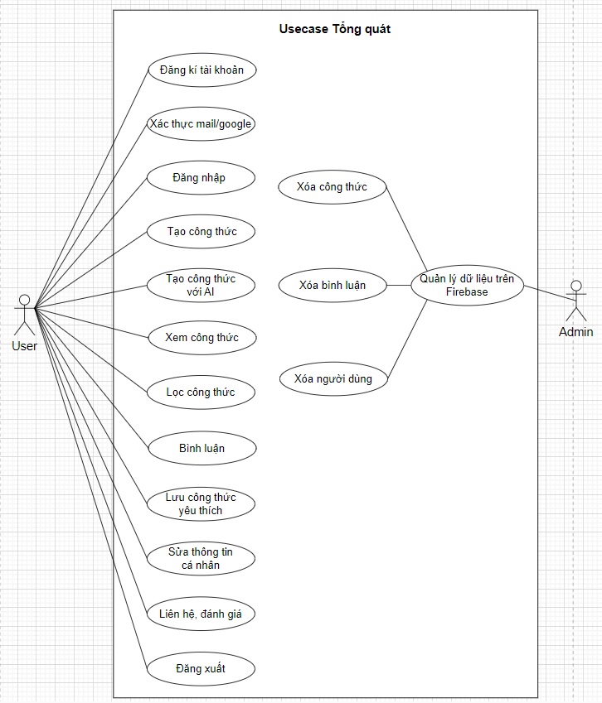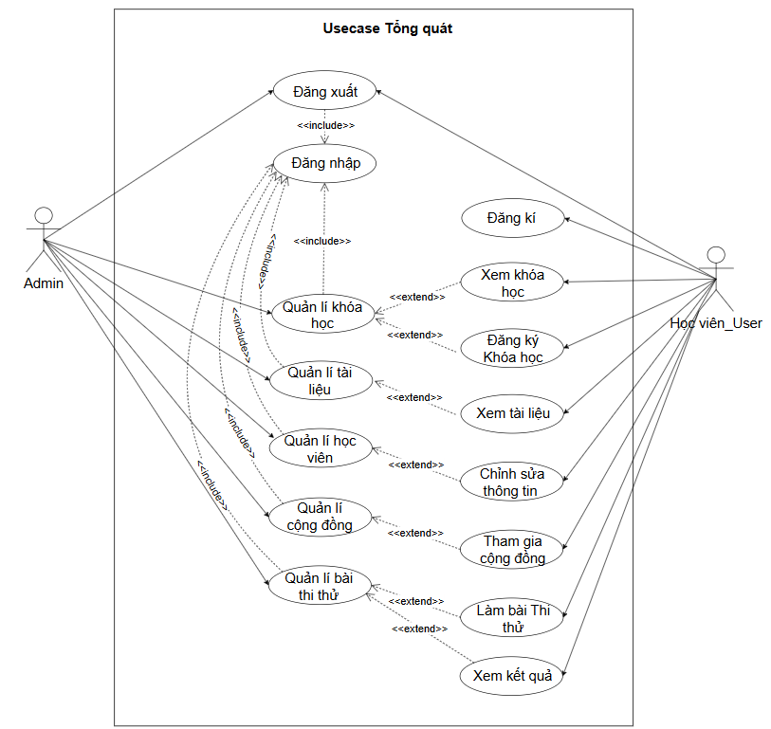

Hình 2‑1. Biểu đồ Usecase tổng quát

### Biểu đồ Usecase đăng ký/ đăng nhập/ đăng xuất

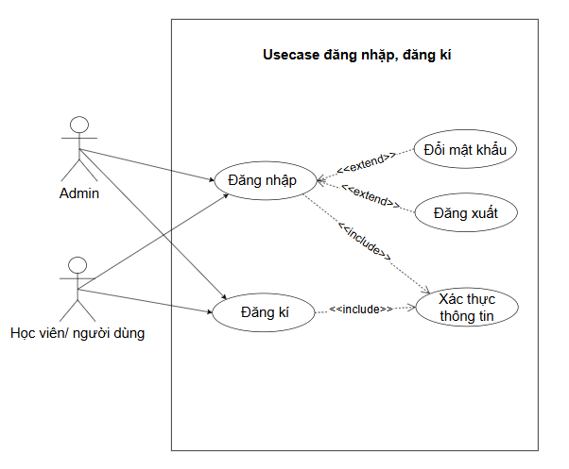

Hình 2‑2. Biểu đồ Usecase đăng ký/ đăng nhập/ đăng xuất

### Biểu đồ Usecase quản lý khóa học, tài liệu

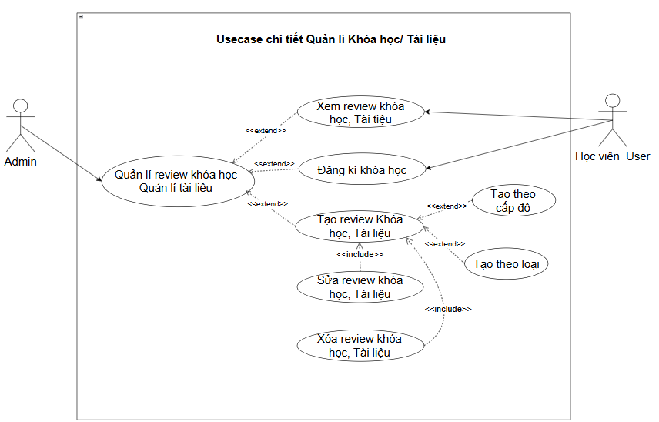

Hình 2‑3. Biểu đồ Usecase quản lý khóa học, tài liệu

### Biểu đồ Usecase quản lý tài khoản

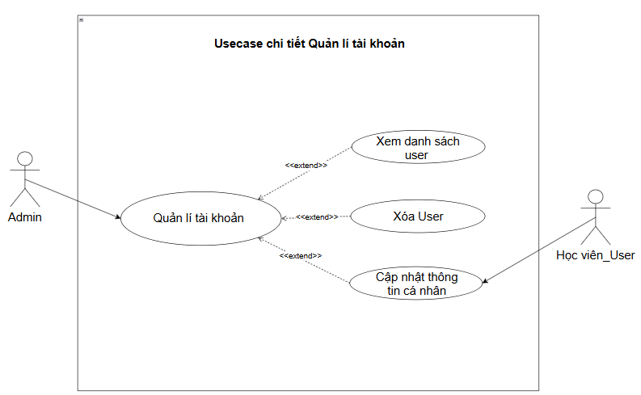

Hình 2‑4. Biểu đồ Usecase quản lý tài khoản

### Biểu đồ Usecase Tương tác cộng đồng

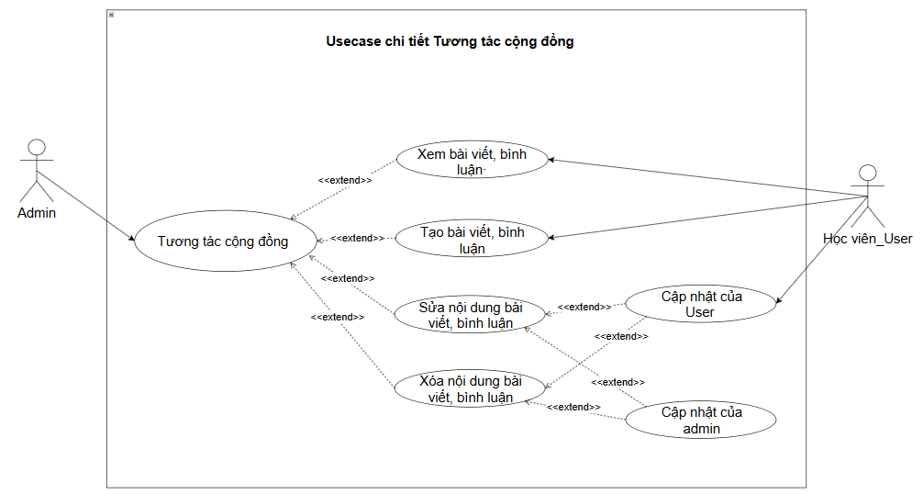

Hình 2‑5. Biểu đồ Usecase Tương tác cộng đồng

### Biểu đồ Usecase quản lý bài thi thử

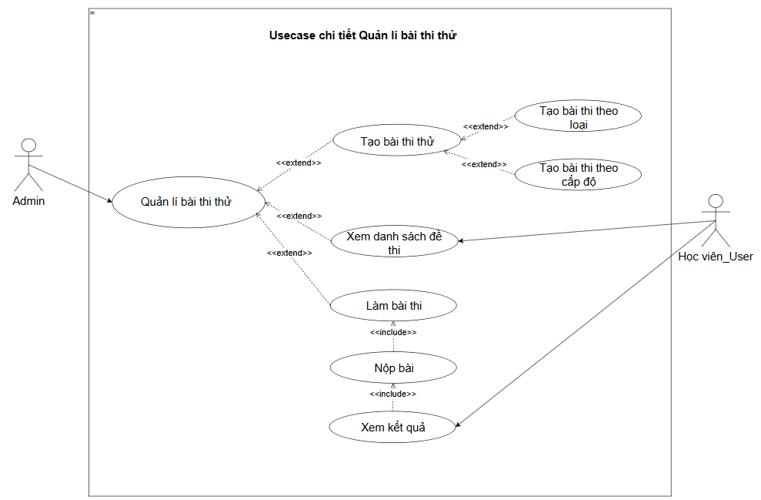

Hình 2‑6. Biểu đồ Usecase quản lý bài thi thử

## Biểu đồ lớp

## Biểu đồ hoạt động

### Biểu đồ hoạt động đăng nhập, đăng kí

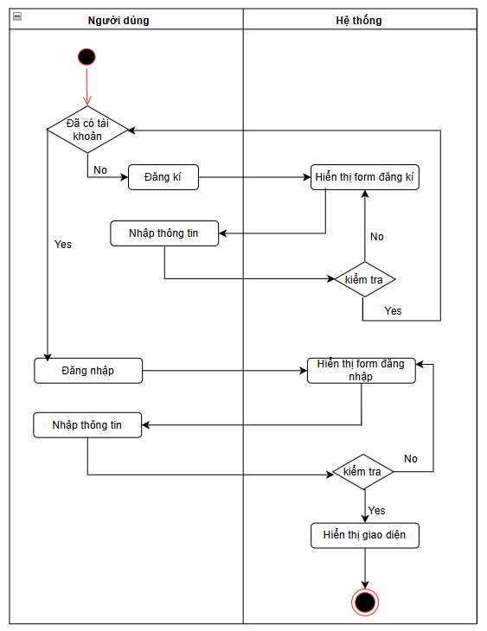

Hình 2‑7. Biểu đồ hoạt động đăng nhập, đăng kí

### Biểu đồ hoạt động quản lí review khóa học và tài liệu

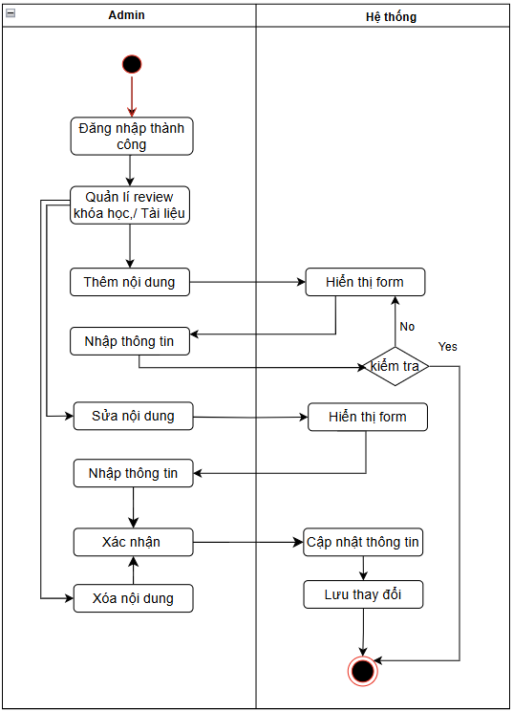

Hình 2‑8. Biểu đồ hoạt động quản lí review khóa học vầ tài liệu

### Biểu đồ hoạt động Tương tác cộng đồng

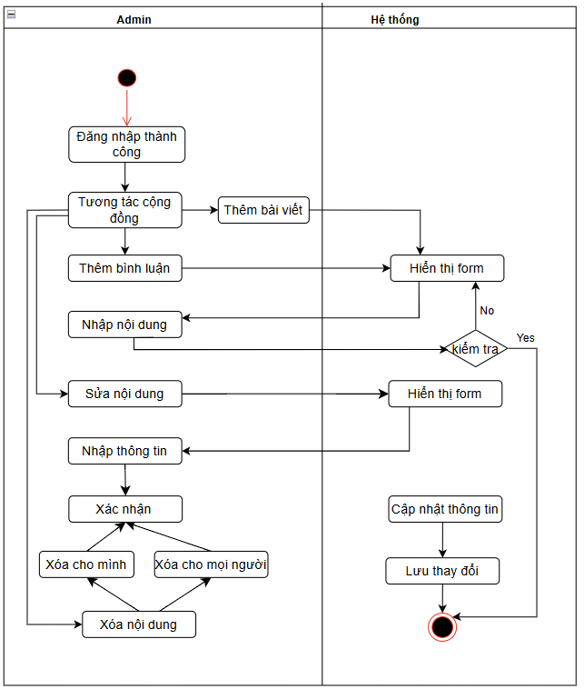

Hình 2‑9. Biểu đồ hoạt động tương tác cộng đồng

### Biểu đồ hoạt động Quản lí bài thi

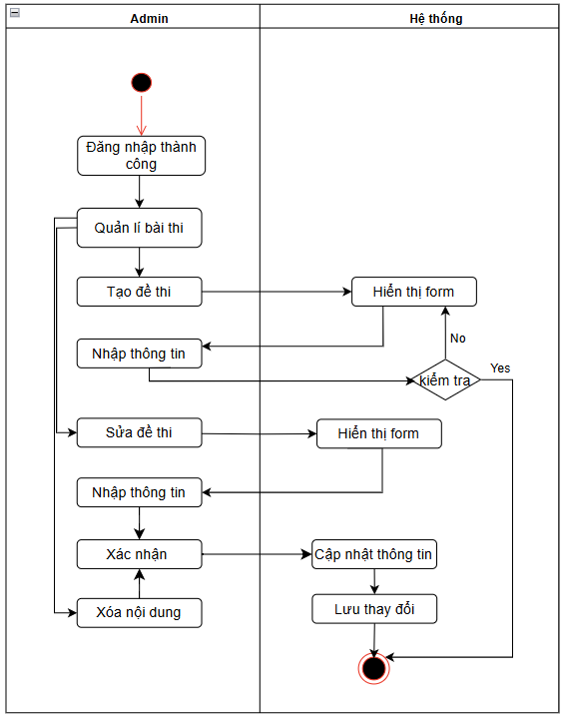

Hình 2‑10. Biểu đồ hoạt động quản lí bài thi

### Biểu đồ hoạt động Quản lí học viên_user(xóa tài khoản)

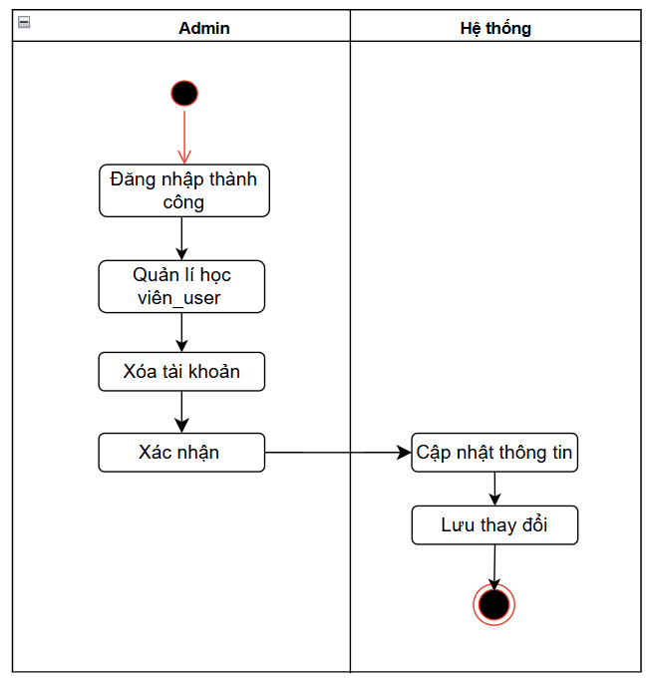

Hình 2‑11. Biểu đồ hoạt động quản lí học viên_user(xóa tài khoản)

### Biểu đồ hoạt động của Học viên_User

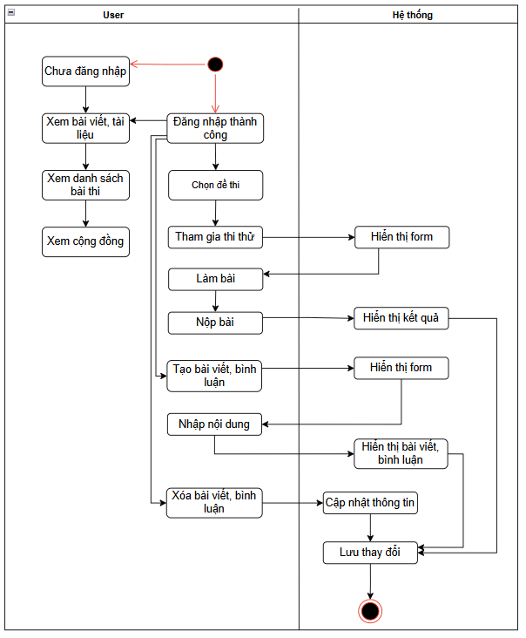

Hình 2‑12. Biểu đồ hoạt động của học viên_user

## Biểu đồ tuần tự

### Biểu đồ tuần tự đăng nhập, đăng xuất

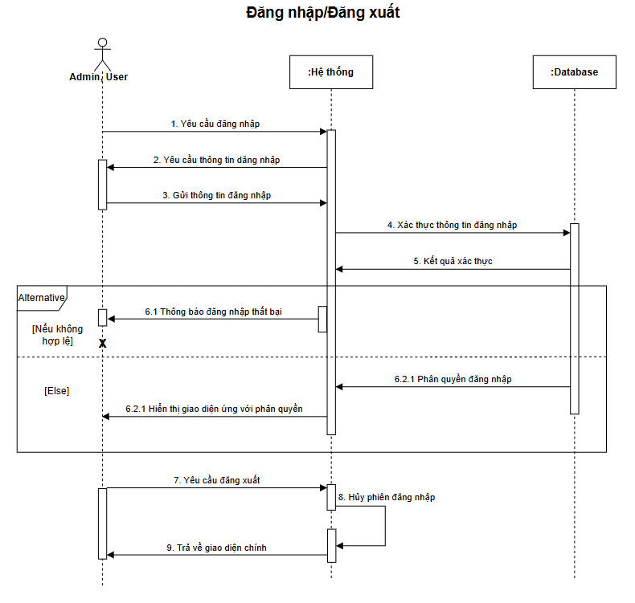

Hình 2‑13. Biểu đồ tuần tự đăng nhập, đăng xuất

### Biểu đồ tuần tự Quản lí nội dung(Khóa học, Tài liệu, Bài thi)

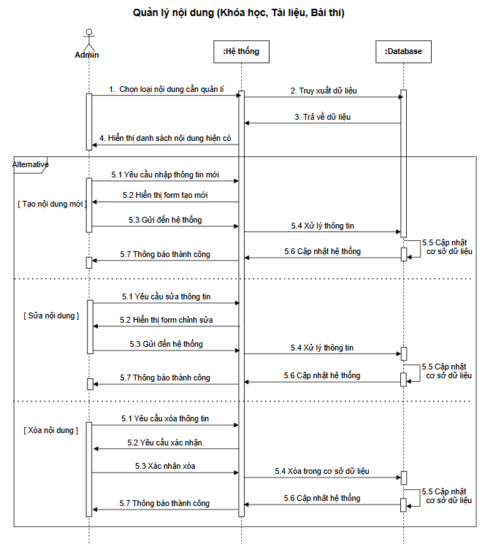

Hình 2‑14. Biểu đồ tuần tự quản lí nội dung (khóa học, tài liệu, bài thi)

### Biểu đồ tuần tự Tương tác cộng đồng

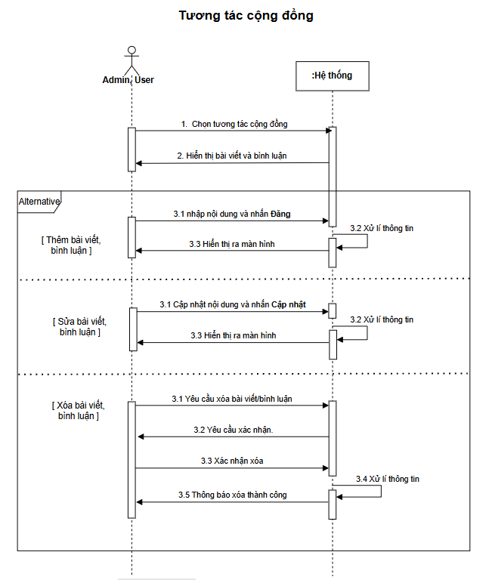

Hình 2‑15. Biểu đồ tuần tự tương tác cộng đồng

### Biểu đồ tuần tự Quản lí học viên_user

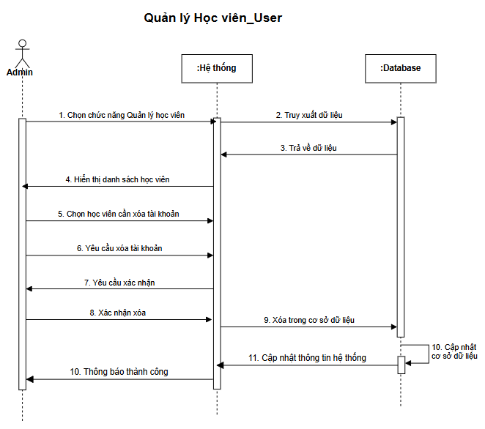

Hình 2‑16. Biểu đồ tuần tự quản lí học viên_user

### Biểu đồ tuần tự Học viên_User xem nội dung, tham gia thi thử

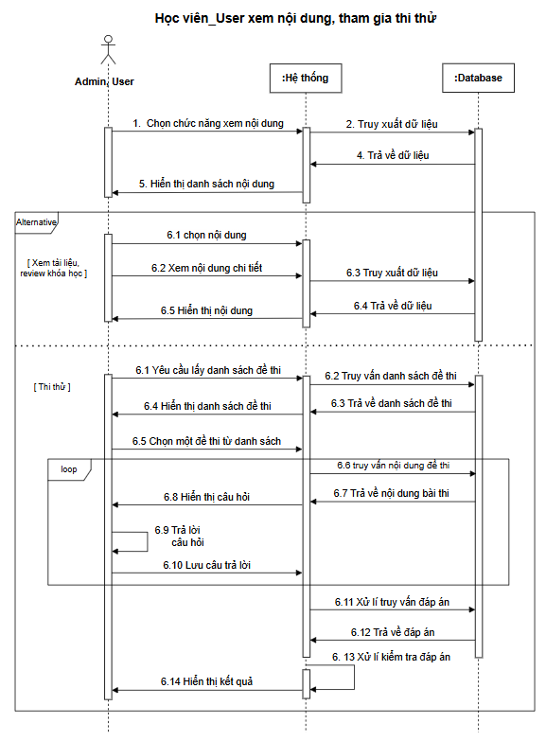

Hình 2‑17. Biểu đồ tuần tự Học viên_User xem nội dung, tham gia thi thử

## Mô hình cơ sở dữ liệu

### Bảng users

Bảng 2‑1. Bảng quản lý users

|  |  |  |  |  |
| --- | --- | --- | --- | --- |
| Name | Type | Null | Extra | Chú thích |
| id (PK) | Bigint(20) | No | AI | ID |
| name | varchar(225) | No |  | Tên người dùng |
| email | varchar(255) | No |  | Địa chỉ email |
| role | varchar(255 | No |  | Vai trò: admin/ user (mặc định là user) |
| password | varchar(255) | No |  | Mật khẩu của người dùng |
| phone | varchar(255) | No |  | Số điện thoại của người dùng |
| dob | date | No |  | Ngày sinh |
| address | varchar(225) | No |  | Địa chỉ |

### Bảng quản lý bài review khoá học

Bảng 2‑2. Bảng quản lý bài review khoá học

|  |  |  |  |  |
| --- | --- | --- | --- | --- |
| Name | Type | Null | Extra | Chú thích |
| id (PK) | bigint(20) | No | AI | ID |
| title | varchar(255) | No |  | Tiêu đề bài viết |
| content | text | No |  | Nội dung bài viết |
| created_at | timestamp |  |  |  |
| updated_at | timestamp |  |  |  |

### Bảng quản lý ảnh của khoá học

Bảng 2‑3. Bảng quản lý ảnh của khoá học

|  |  |  |  |  |
| --- | --- | --- | --- | --- |
| Name | Type | Null | Extra | Chú thích |
| Id (PK) | bigint(20) | No | AI | ID |
| review_id (FK) | bigint(20) | No | No | ID của bảng review |
| path | varchar(225) | No | No | Đường dẫn ảnh |
| created_at | timestamp |  |  |  |
| updated_at | timestamp |  |  |  |

### Bảng quản lý tài liệu

Bảng 2‑4. Bảng quản lý tài liệu

|  |  |  |  |  |
| --- | --- | --- | --- | --- |
| Name | Type | Null | Extra | Chú thích |
| id (PK) | bigint(20) | No | AI | ID |
| title | varchar(255) | No |  | Tiêu đề tài liệu |
| content | text | No |  | Nội dung tài liệu |
| created_at | timestamp |  |  |  |
| updated_at | timestamp |  |  |  |

### Bảng quản lý ảnh của tài liệu

Bảng 2‑5. Bảng quản lý ảnh của tài liệu

|  |  |  |  |  |
| --- | --- | --- | --- | --- |
| Name | Type | Null | Extra | Chú thích |
| Id (PK) | bigint(20) | No | AI | ID |
| document_id (FK) | bigint(20) | No | No | ID của bảng document |
| path | varchar(225) | No | No | Đường dẫn ảnh |
| created_at | timestamp |  |  |  |
| updated_at | timestamp |  |  |  |

### Bảng quản lý đường dẫn link tài liệu

Bảng 2‑6. Bảng quản lý dường dẫn link tài liệu

|  |  |  |  |  |
| --- | --- | --- | --- | --- |
| Name | Type | Null | Extra | Chú thích |
| Id (PK) | bigint(20) | No | AI | ID |
| document_id (FK) | bigint(20) | No | No | ID của bảng document |
| link | varchar(225) | No | No | Đường dẫn link |
| created_at | timestamp |  |  |  |
| updated_at | timestamp |  |  |  |

### Bảng quản lý cấp độ thi thử

Bảng 2‑7. Bảng quản lý cấp độ thi thử

|  |  |  |  |  |
| --- | --- | --- | --- | --- |
| Name | Type | Null | Extra | Chú thích |
| Id (PK) | bigint(20) | No | AI | ID |
| name | bigint(20) | No | No | Tên cấp độ |
| config | longtext | No | No | Thời gian thi của từng phần |
| created_at | timestamp |  |  |  |
| updated_at | timestamp |  |  |  |

### Bảng quản lý đề thi

Bảng 2‑8. Bảng quản lý đề thi

|  |  |  |  |  |
| --- | --- | --- | --- | --- |
| Name | Type | Null | Extra | Chú thích |
| Id (PK) | bigint(20) | No | AI | ID |
| name | varchar(225) | No | No | Tên đề thi |
| level_id (FK) | bigint(20) | No | No | ID của bảng levels |
| audio | varchar(225) |  |  |  |
| created_at | timestamp |  |  |  |
| updated_at | timestamp |  |  |  |

### Bảng quản lý câu hỏi của đề thi

Bảng 2‑9. Bảng quản lý câu hỏi của đề thi

|  |  |  |  |  |
| --- | --- | --- | --- | --- |
| Name | Type | Null | Extra | Chú thích |
| Id (PK) | bigint(20) | No | AI | ID |
| level_id (FK) | bigint(20) | No | No | ID của bảng levels |
| content | text | No | No | Nội dung câu hỏi |
| Question_image | varchar(225) |  |  | Hình ảnh của câu hỏi |
| created_at | timestamp |  |  |  |
| updated_at | timestamp |  |  |  |

### Bảng quản lý đáp án

Bảng 2‑10. Bảng quản lý đáp án

|  |  |  |  |  |
| --- | --- | --- | --- | --- |
| Name | Type | Null | Extra | Chú thích |
| Id (PK) | bigint(20) | No | AI | ID |
| question_id (FK) | bigint(20) | No | No | ID của bảng questions |
| content | text | No | No | Nội dung câu hỏi |
| type | varchar(225) | No |  | Loại câu hỏi |
| is_correct | tinyint(1) | No |  | Đáp án đúng/ sai (mặc định là 0) |
| created_at | timestamp |  |  |  |
| updated_at | timestamp |  |  |  |

### Bảng quản lý câu trả lời của học viên

Bảng 2‑11. Bảng quản lý câu trả lời của học viên

|  |  |  |  |  |
| --- | --- | --- | --- | --- |
| Name | Type | Null | Extra | Chú thích |
| Id (PK) | bigint(20) | No | AI | ID |
| user_id (FK) | bigint(20) | No | No | ID của bảng users |
| test_id (FK) | bigint(20) | No | No | ID của bảng tests |
| question_id | bigint(20) | No |  | ID của bảng questions |
| selected_answer_id |  | No |  | ID của câu trả lời được lựa chọn trong bảng answer |
| created_at | timestamp |  |  |  |
| updated_at | timestamp |  |  |  |

### Bảng quản lý kết quả

Bảng 2‑12. Bảng quản lý kết quả

|  |  |  |  |  |
| --- | --- | --- | --- | --- |
| Name | Type | Null | Extra | Chú thích |
| Id (PK) | bigint(20) | No | AI | ID |
| user_id (FK) | bigint(20) | No | No | ID của bảng users |
| test_id (FK) | bigint(20) | No | No | ID của bảng tests |
| score | double |  |  | Kết quả thi |
| attempts | int(11) | No |  | Số lần thi (mặc định là 0) |
| created_at | timestamp |  |  |  |
| updated_at | timestamp |  |  |  |

### Bảng quản lý bài viết cộng đồng

Bảng 2‑13. Bảng quản lý bài viết cộng đồng

|  |  |  |  |  |
| --- | --- | --- | --- | --- |
| Name | Type | Null | Extra | Chú thích |
| Id (PK) | bigint(20) | No | AI | ID |
| user_id (FK) | bigint(20) | No | No | ID của bảng users |
| title | varchar(255) | No | No | Tiêu đề bài viết |
| content | text | No |  | Nội dung bài viết |
| image | varchar(255) |  |  | Hình ảnh cho bài viết |
| created_at | timestamp |  |  |  |
| updated_at | timestamp |  |  |  |

### Quản lý bình luận cộng đồng

Bảng 2‑14. Bảng quản lý bình luận cộng đồng

|  |  |  |  |  |
| --- | --- | --- | --- | --- |
| Name | Type | Null | Extra | Chú thích |
| Id (PK) | bigint(20) | No | AI | ID |
| post_id (FK) | bigint(20) | No | No | ID của bảng posts |
| user_id (FK) | bigint(20) | No | No | ID của bảng users |
| content | text | No |  | Nội dung bình luận |
| image | varchar(255) |  |  | Hình ảnh |
| parent_id | Bigint(20) |  |  | Bình luận gốc |
| created_at | timestamp |  |  |  |
| updated_at | timestamp |  |  |  |

### Quản lý lượt like

Bảng 2‑15. Quản lý lượt like

|  |  |  |  |  |
| --- | --- | --- | --- | --- |
| Name | Type | Null | Extra | Chú thích |
| Id (PK) | bigint(20) | No | AI | ID |
| user_id (FK) | bigint(20) | No |  | ID của bảng users |
| post_id (FK) | bigint(20) | No |  | ID của bảng posts |
| comment_id (FK) | bigint(20) | No |  | ID của bảng comment |
| created_at | timestamp |  |  |  |
| updated_at | timestamp |  |  |  |

# CHƯƠNG T­RÌNH DEMO

## Giao diện chính khi chưa đăng nhập

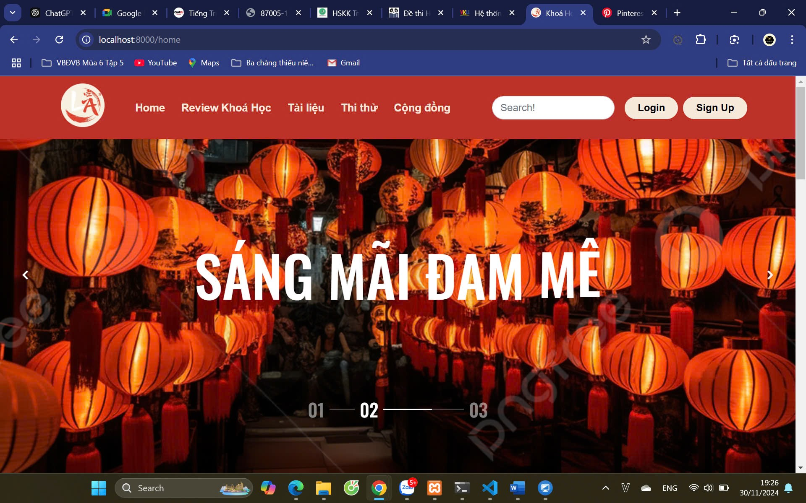

Hình 3‑1. Giao diện Home (slideshow)

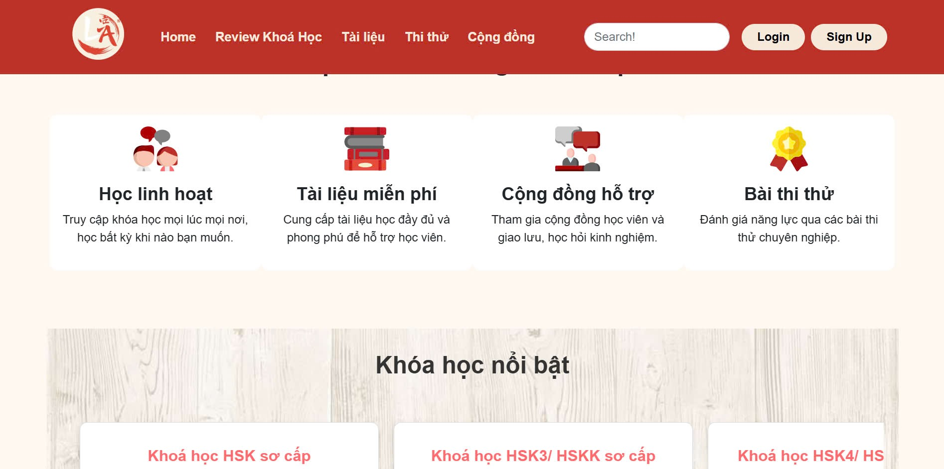

Hình 3‑2. Giao diện Home

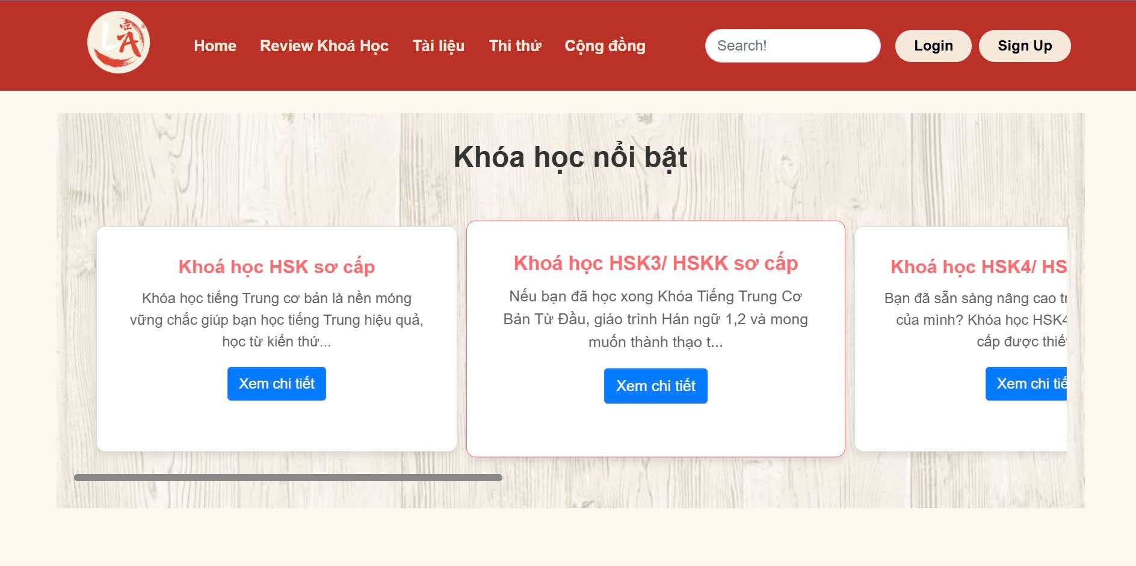

Hình 3‑3. Giao diện Home (Khoá học nổi bật)

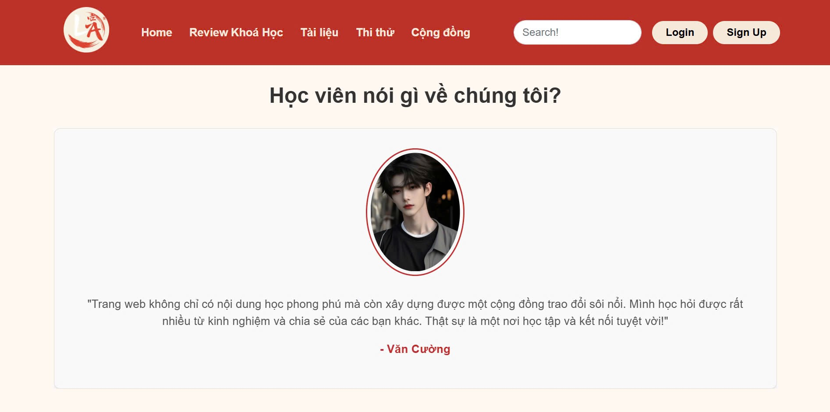

Hình 3‑4. Giao diện Home (Đánh giá của học viên)



Hình 3‑5. Giao diện Home (Footer)

## Giao diện đăng ký

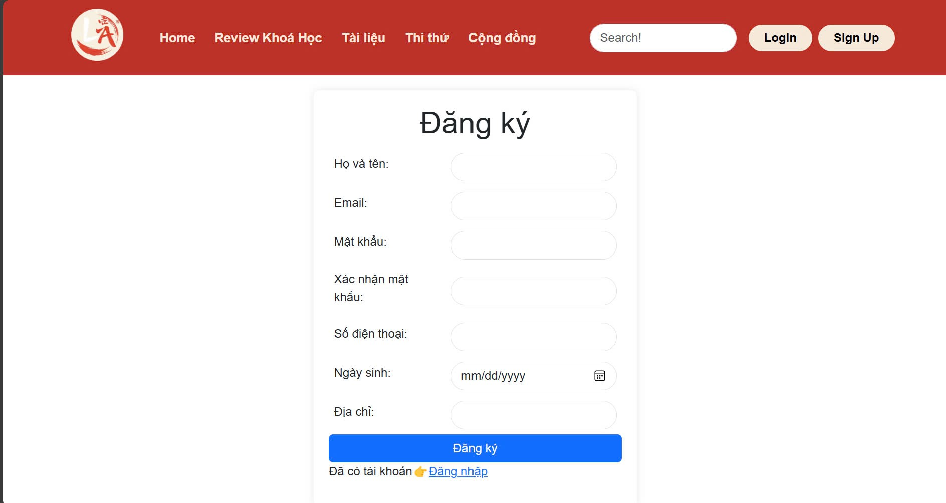

Hình 3‑6. Giao diện đăng ký

## Giao diện đăng nhập

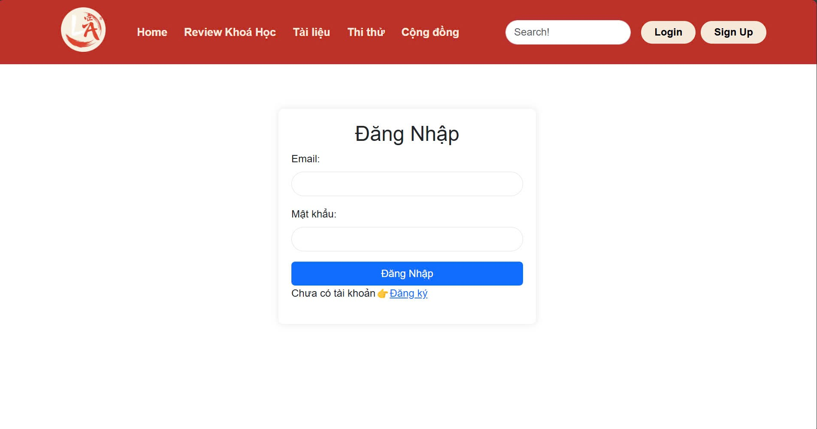

Hình 3‑7. Giao diện đăng nhập

## Giao diện quản lí của Admin

### Giao diện quản lí học viên_user

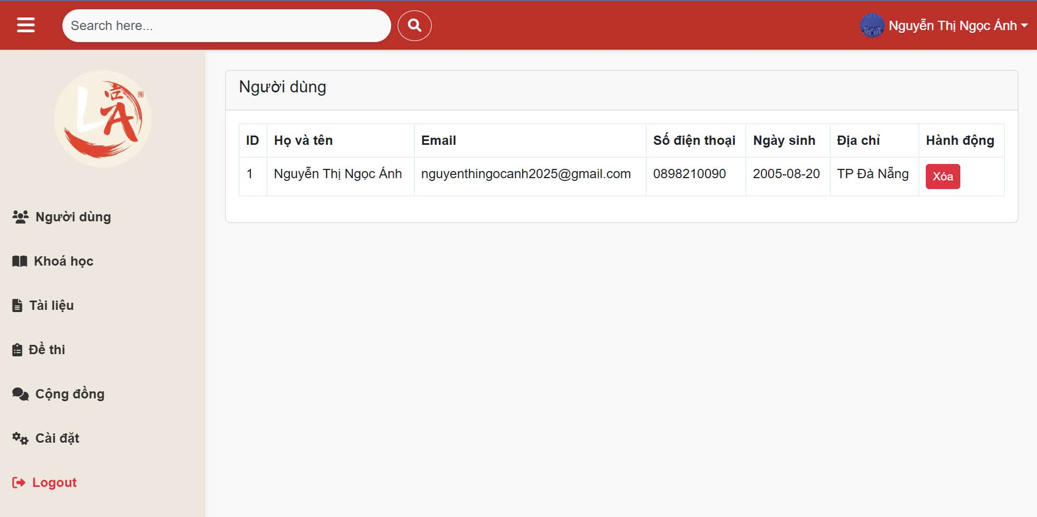

Hình 3‑8. Giao diện quản lí học viên_user

### Giao diện quản lí review khóa học

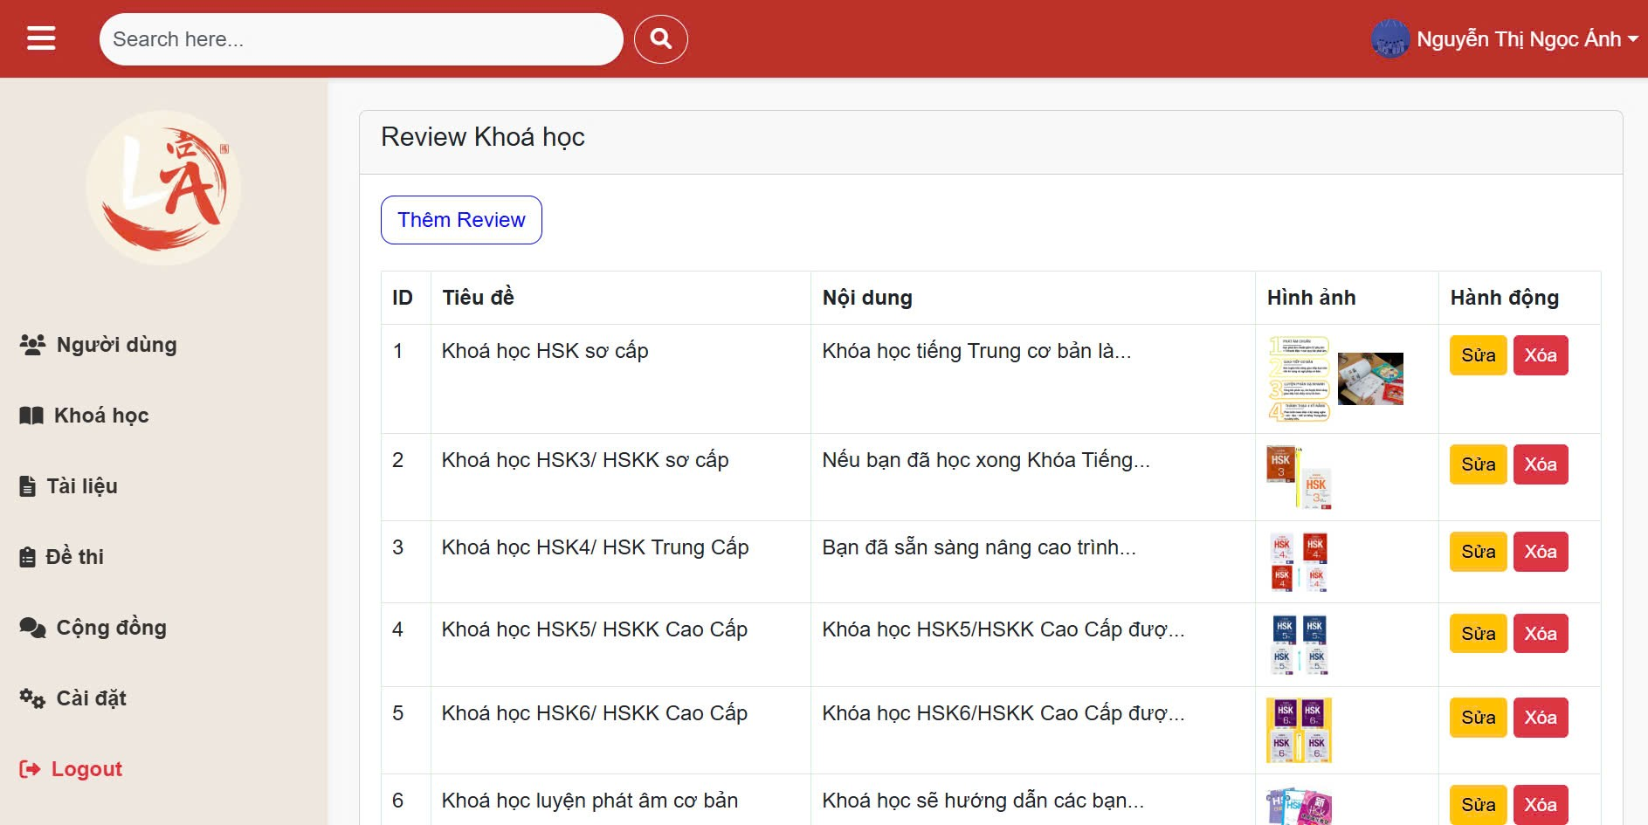

Hình 3‑9. Giao diện quản lí review khóa học

### Giao diện quản lí tài liệu

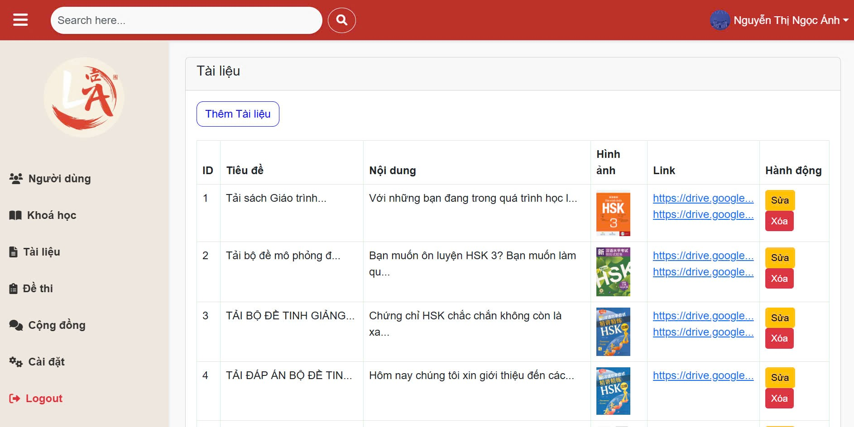

Hình 3‑10. Giao diện quản lí tài liệu

### Giao diện quản lí đề thi

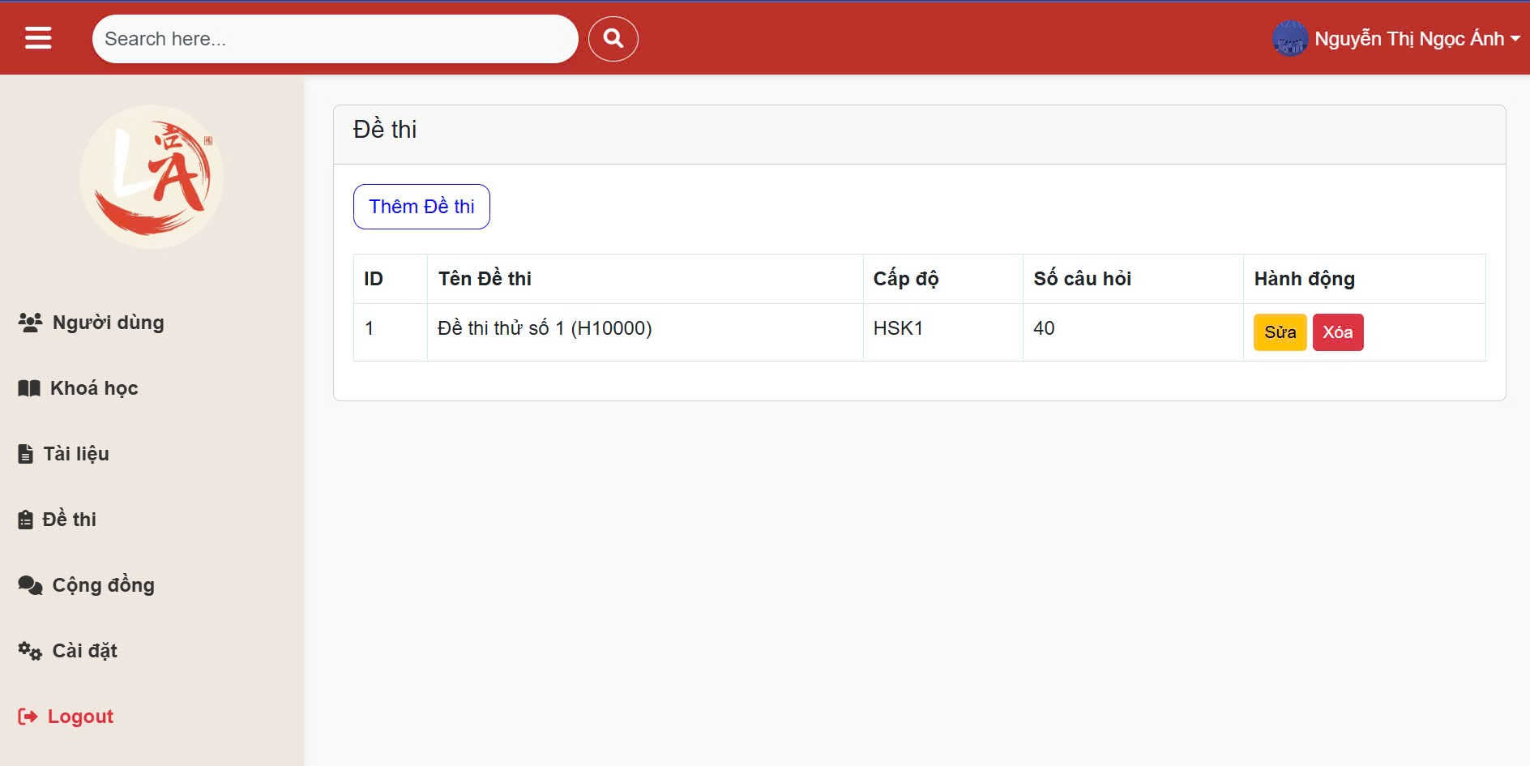

Hình 3‑11. Giao diện quản lí đề thi

### Giao diện Tương tác cộng đồng

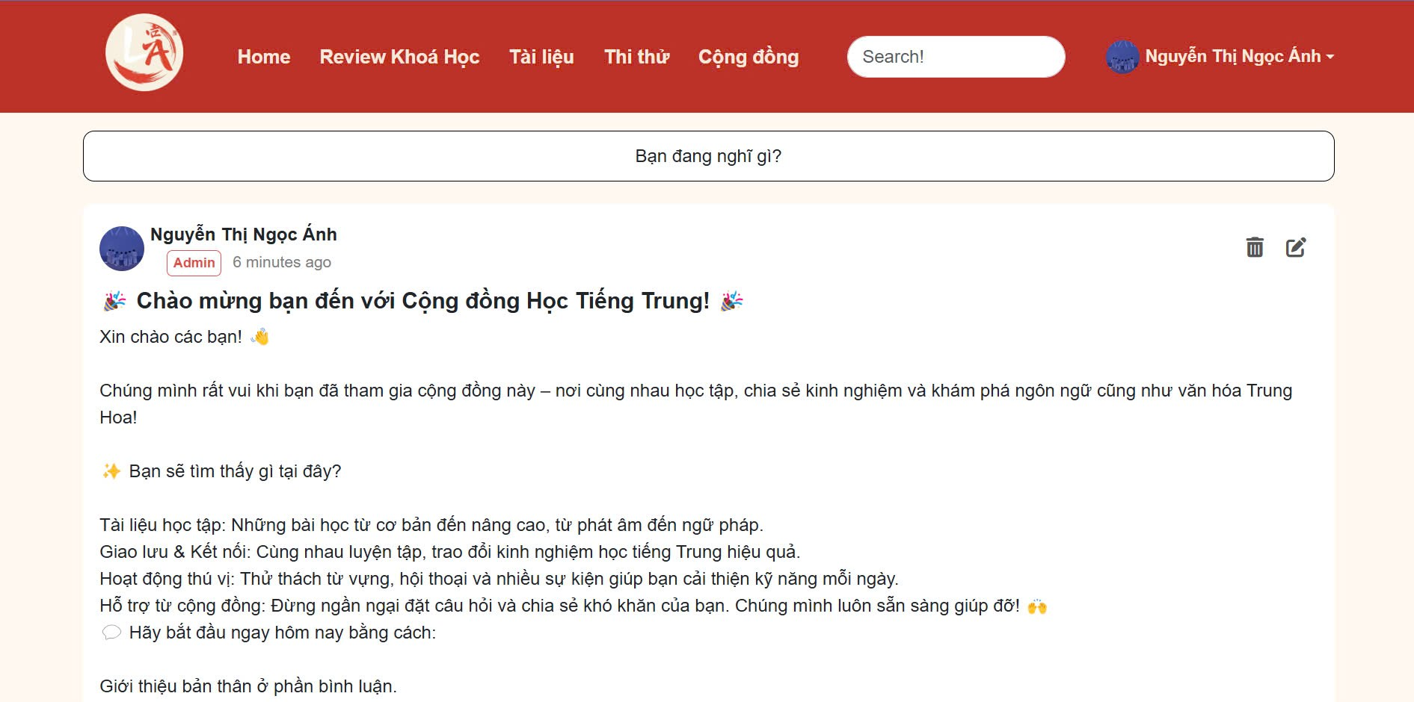

Hình 3‑12. Giao diện Tương tác cộng đồng_1

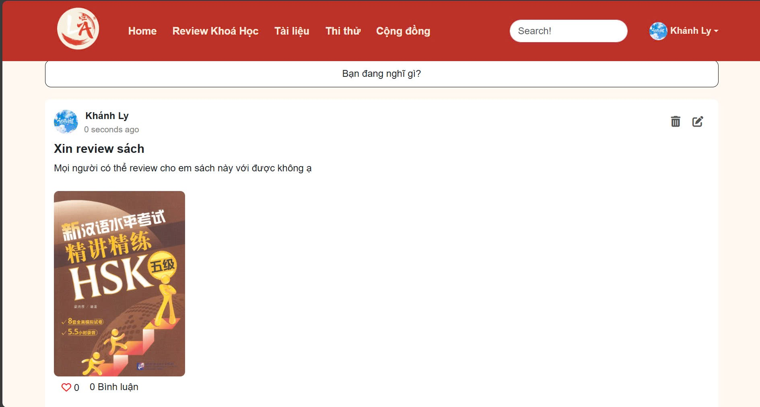

Hình 3‑13. Giao diện Tương tác cộng đồng_2

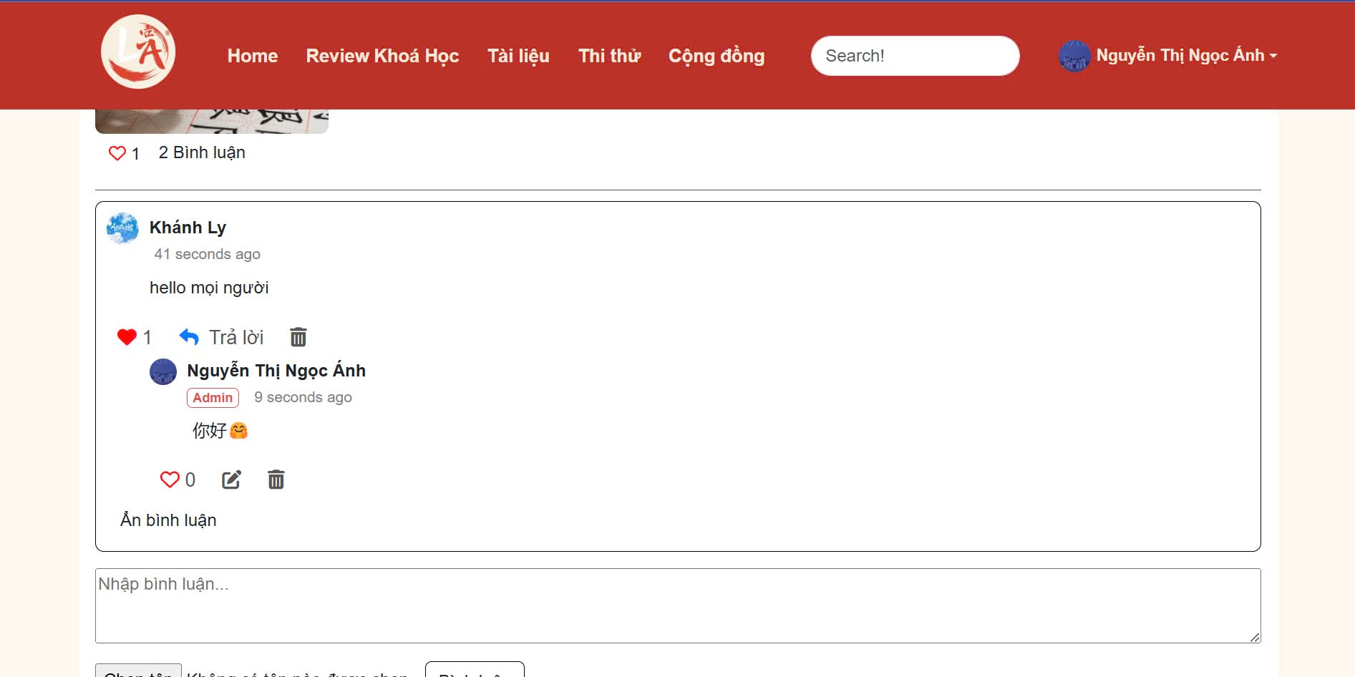

Hình 3‑14. Giao diện Tương tác cộng đồng_3

## Giao diện của Học viên_user

### Giao diện xem review khóa học

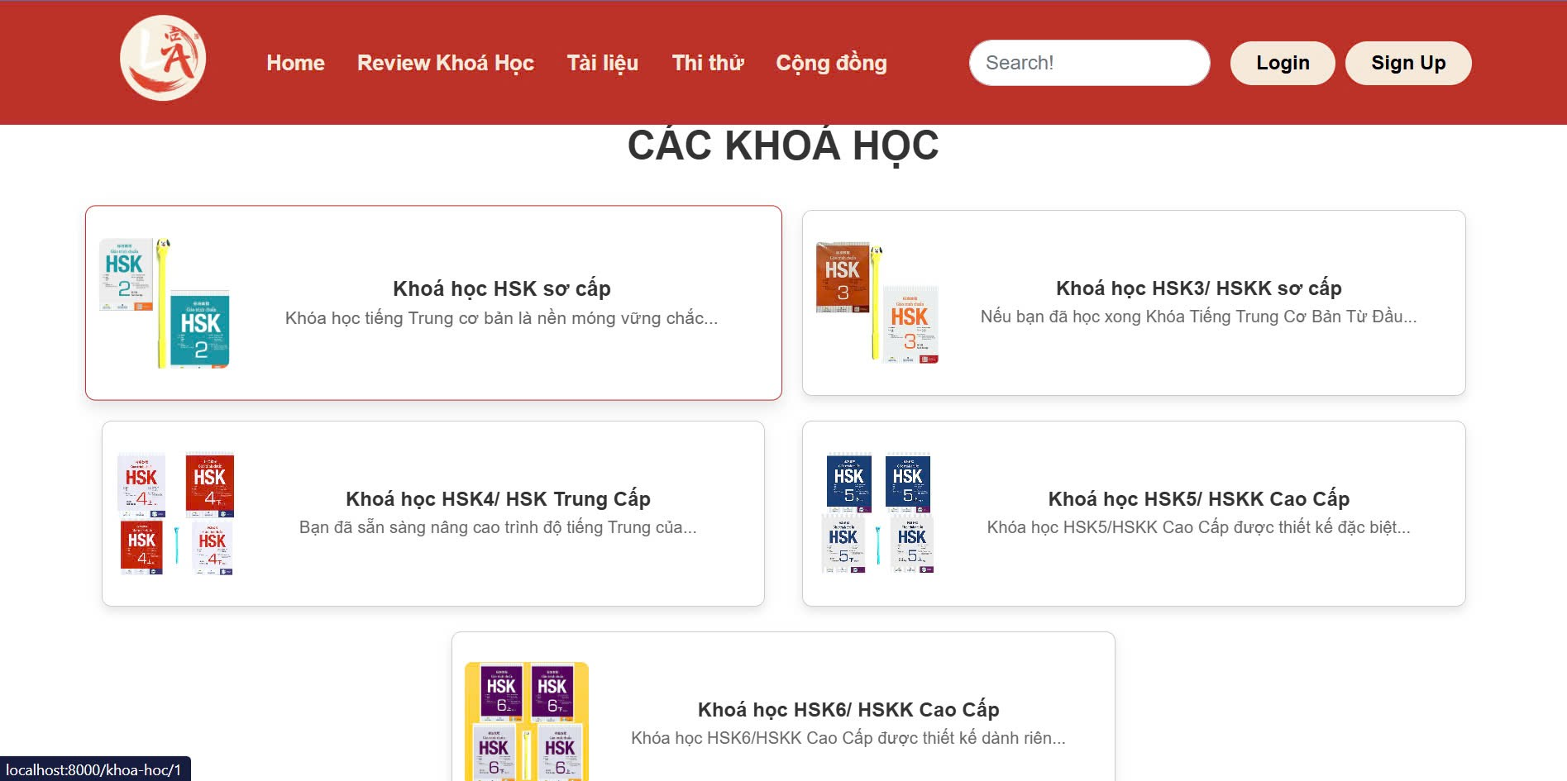

Hình 3‑15. Giao diện xem danh sách các bài review khóa học

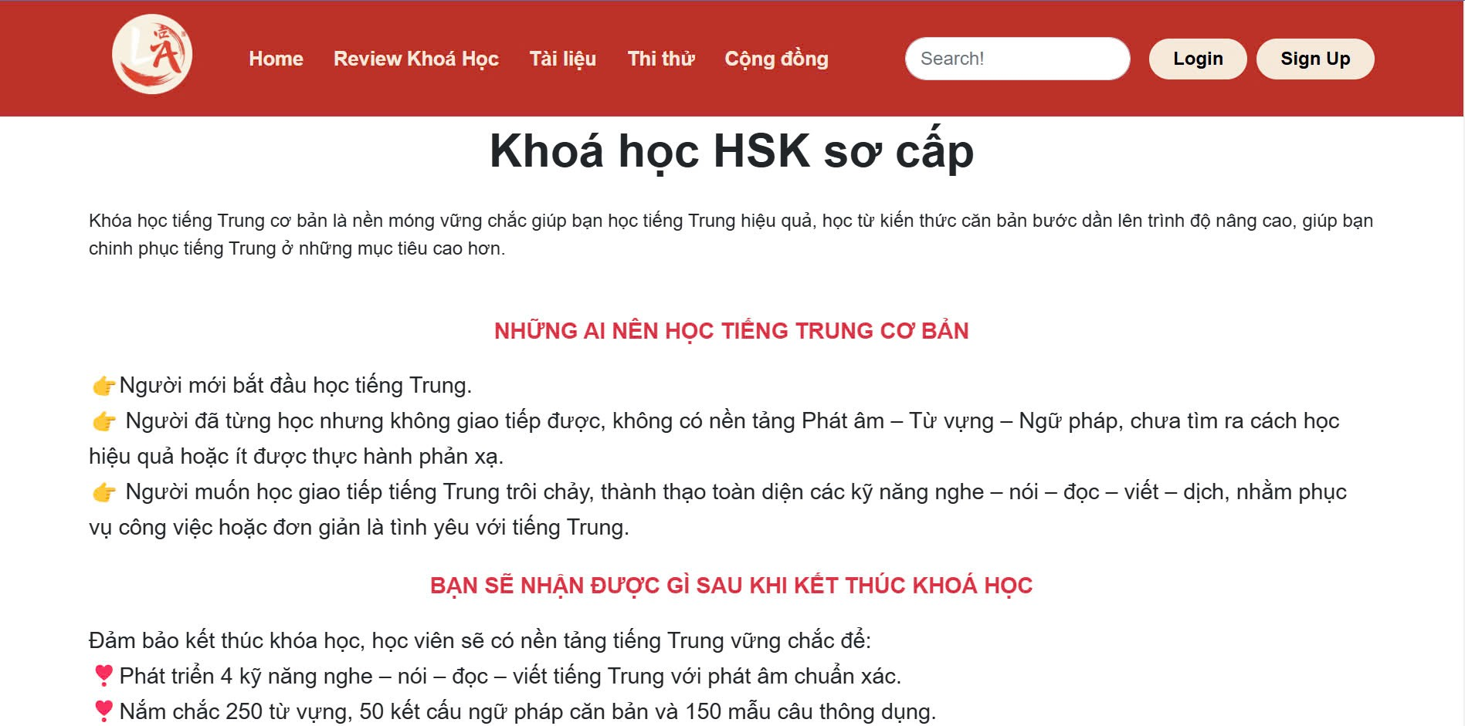

Hình 3‑16. Giao diện xem chi tiết bài review khóa học

### Giao diện xem tài liệu

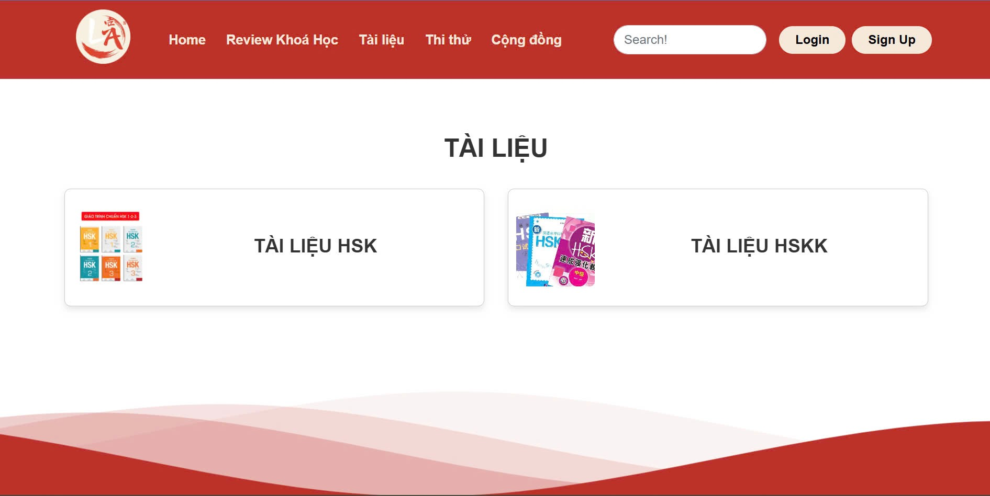

Hình 3‑17. Giao diện xem danh sách tài liệu_1

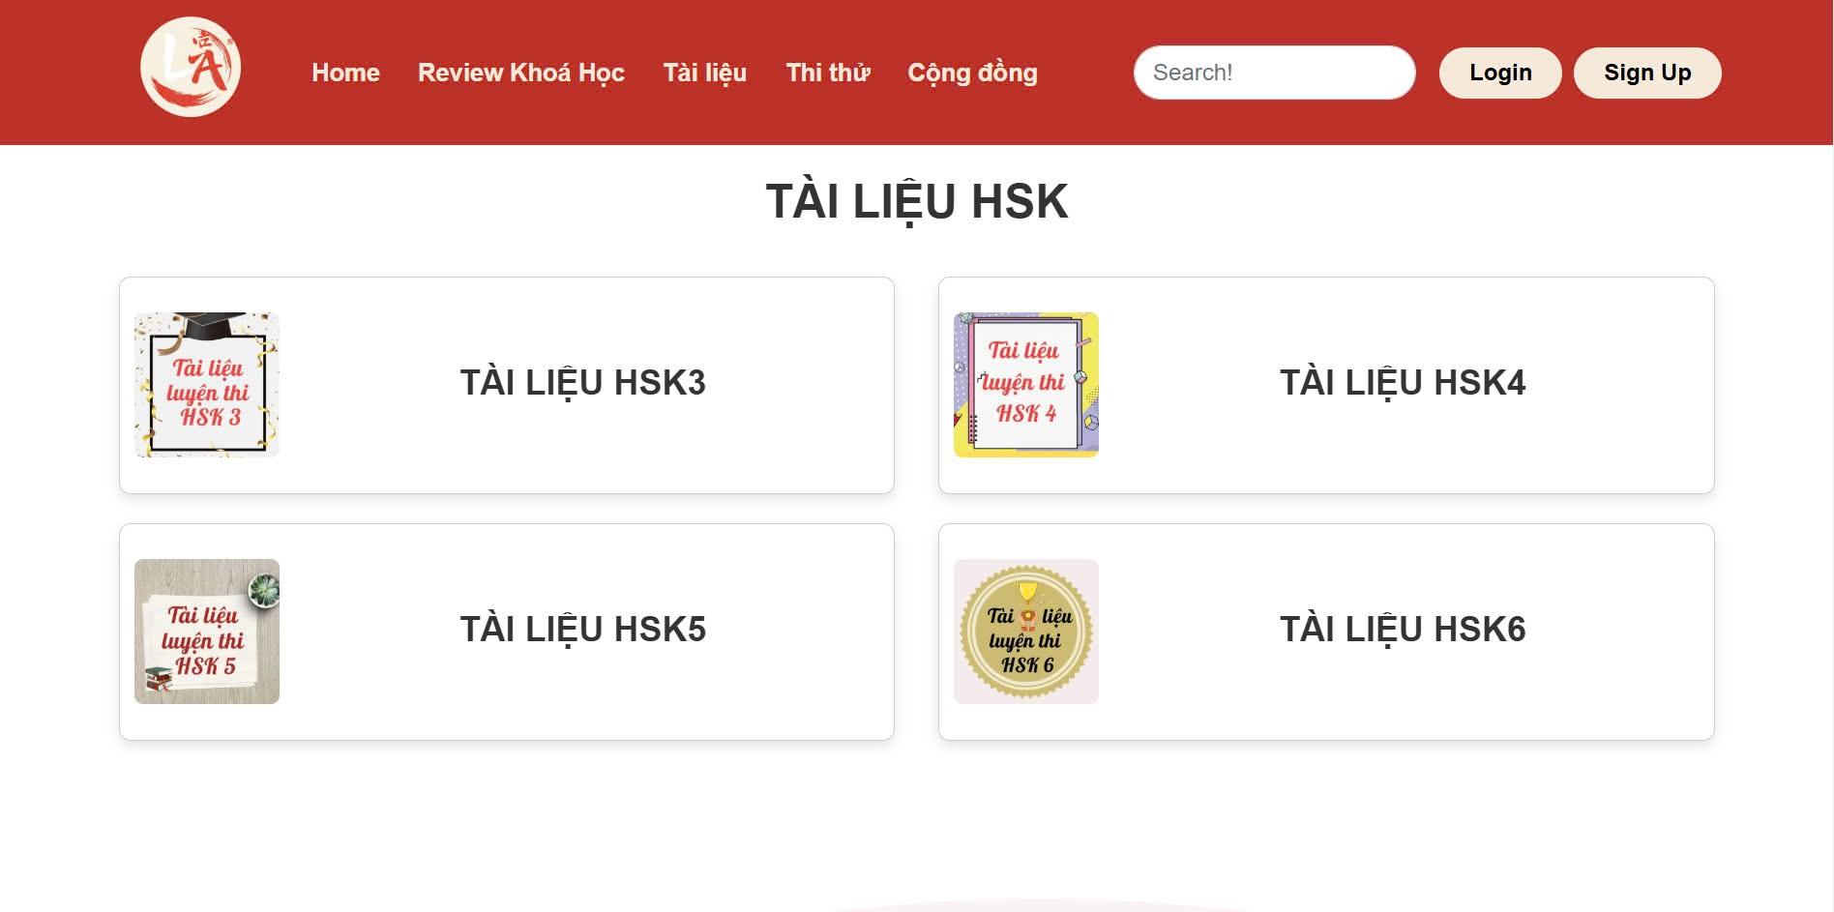

Hình 3‑18. Giao diện xem danh sách tài liệu_2

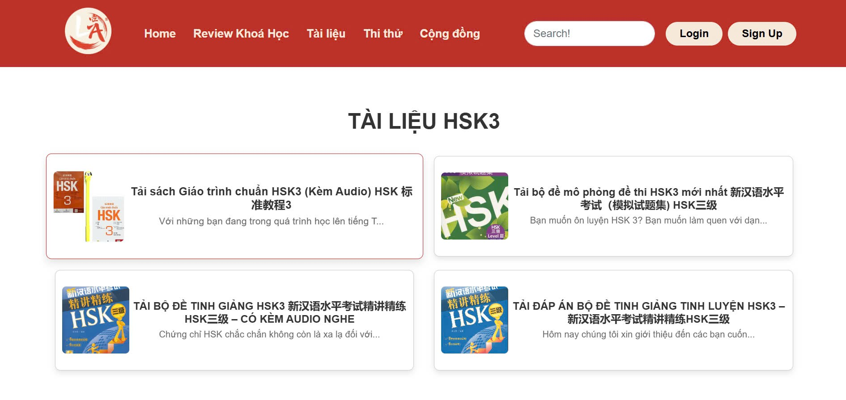

Hình 3‑19. Giao diện xem danh sách tài liệu_3

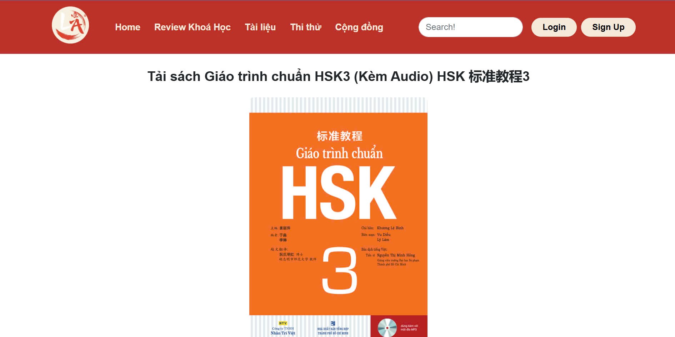

Hình 3‑20. Giao diện xem danh sách tài liệu_4

### Giao diện thi thử

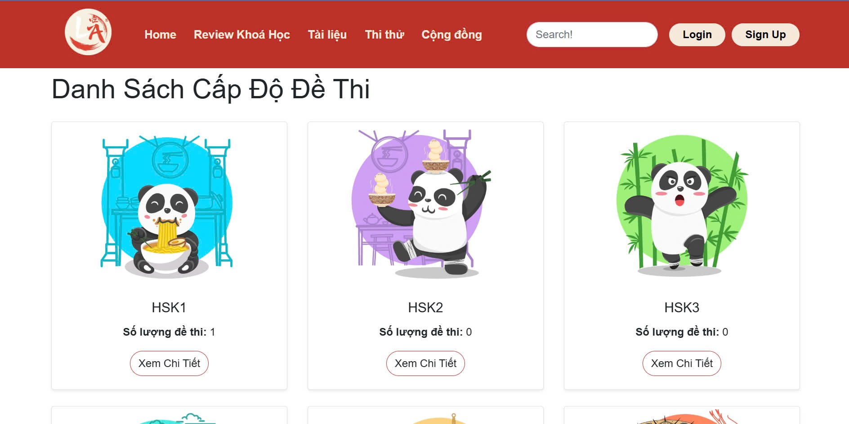

Hình 3‑21. Giao diện thi thử (loại đề thi)

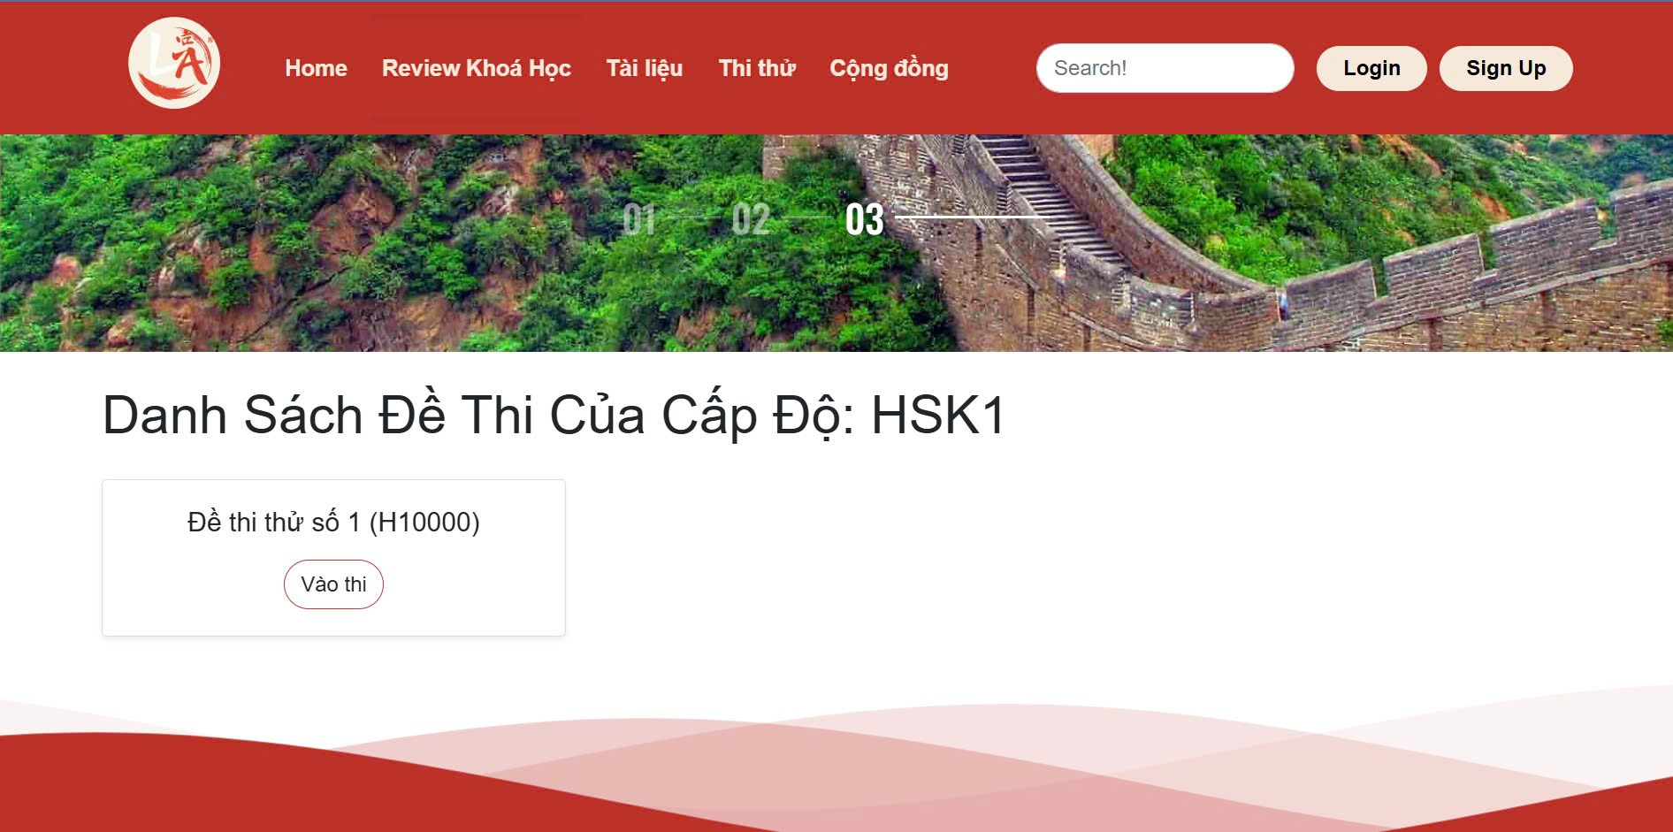

Hình 3‑22. Giao diện thi thử (danh sách đề thi)

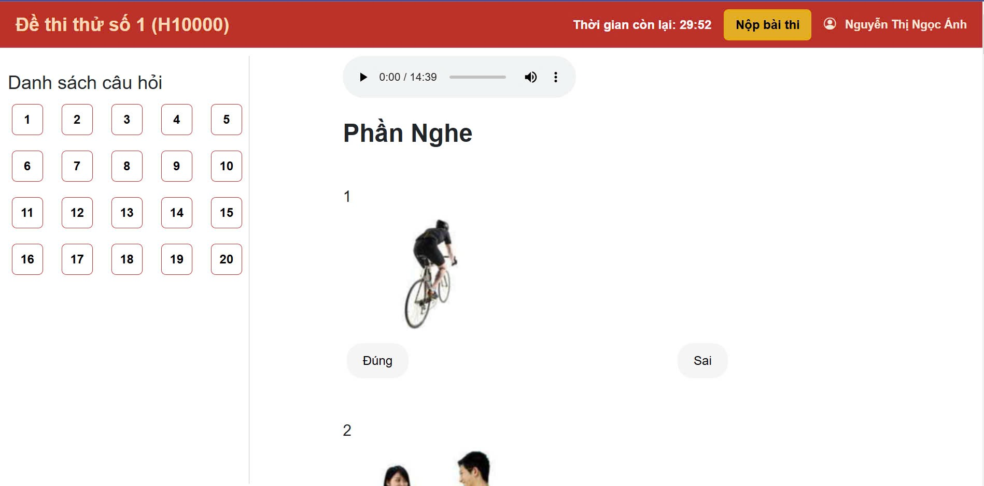

Hình 3‑23. Giao diện làm bài thi_1

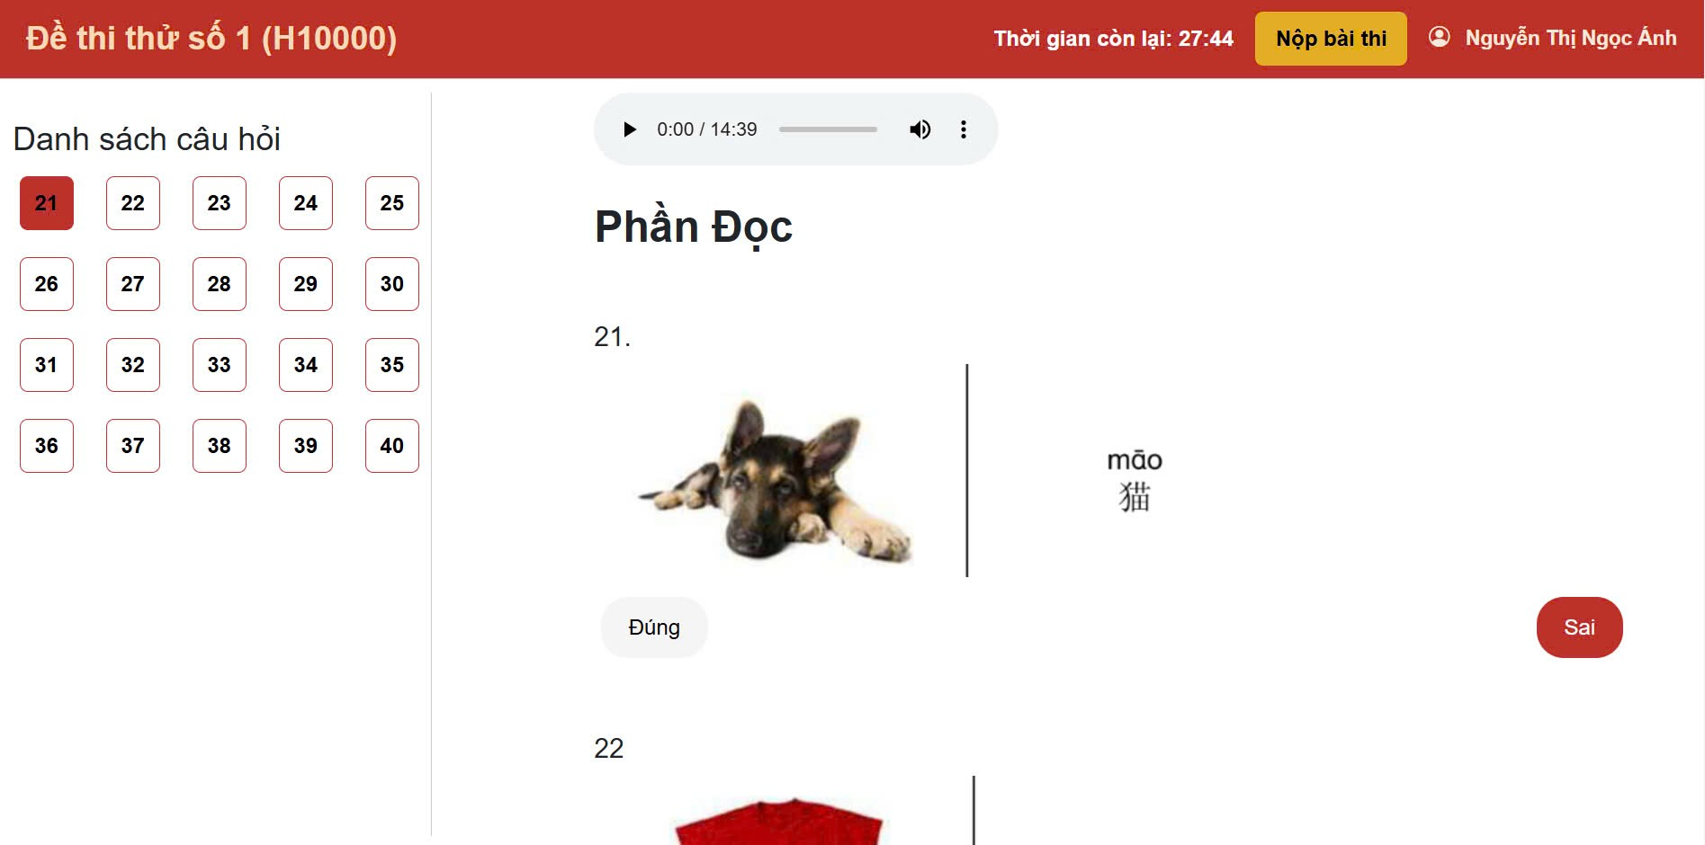

Hình 3‑24. Giao diện làm bài thi_2

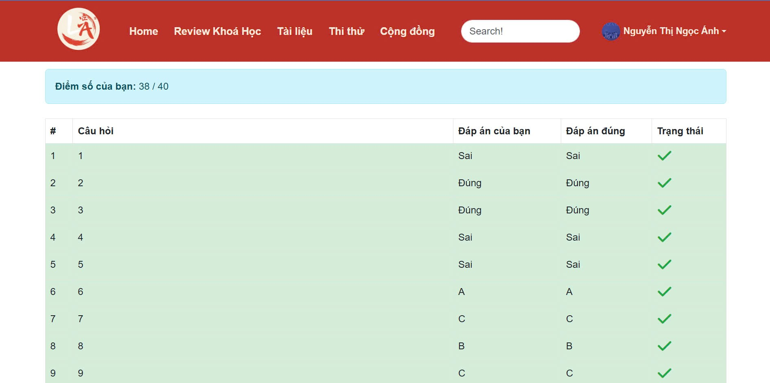

Hình 3‑25. Giao diện kết quả thi

### Giao diện trang tương tác cộng đồng

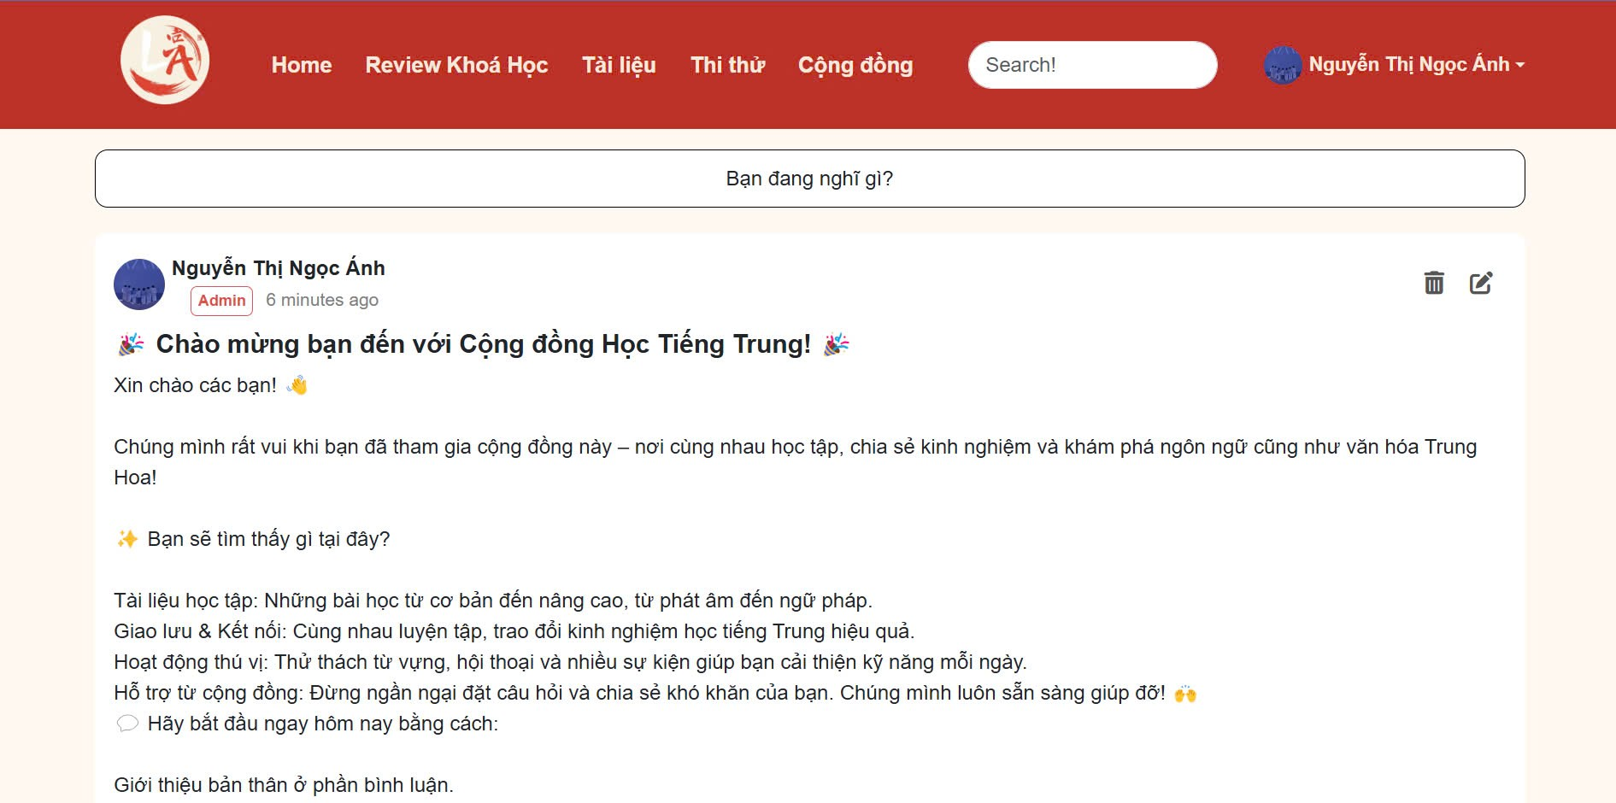

Hình 3‑26. Giao diện Tương tác cộng đồng_1

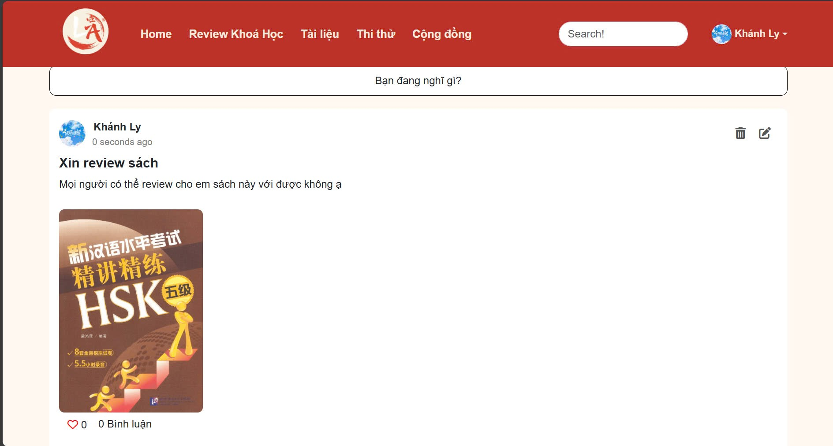

Hình 3‑27. Giao diện Tương tác cộng đồng_2

KẾT LUẬN VÀ HƯỚNG PHÁT TRIỂN

Kết luận: Trong thời gian làm đồ án:

##### Kết quả đạt được

* Về mặt lý thuyết:
  + - Hiểu rõ các khái niệm cơ bản về quản lý hệ thống học trực tuyến, bao gồm quản lý người dùng (học viên và admin), quản lý khóa học, tài liệu học, cộng đồng học viên, và các bài thi thử.
    - Nắm vững các kỹ thuật lập trình web, đặc biệt là HTML, CSS, JavaScript và các công nghệ backend như PHP hoặc Node.js để xây dựng các tính năng của hệ thống web học tiếng Trung.
    - Áp dụng cơ sở dữ liệu MySQL để lưu trữ và truy vấn dữ liệu hiệu quả, bao gồm thông tin người dùng, khóa học, tài liệu học và bài thi thử.
    - Hiểu biết về các mô hình phân tích dữ liệu cơ bản để theo dõi tiến trình học tập của học viên và hiệu quả của các khóa học.
* Về thực nghiệm: đã xây dựng được hệ thống thực hiện các chức năng cơ bản:
  + - Quản lý người dùng: Hệ thống cho phép người dùng (học viên và admin) đăng ký, đăng nhập và quản lý tài khoản cá nhân.
    - Quản lý review khóa học, tài liệu: Hệ thống cung cấp khả năng đăng ký, xem, đồng thời cho phép admin quản lý các khóa học và tài liệu học.
    - Quản lí thi thử: Hệ thống cho phép admin cập nhật, quản lí đề thi, hỗ trợ tính năng thi thử cho học viên và hiển thị kết quả đánh giá.
    - Tương tác cộng đồng: Cho phép học viên tham gia vào các diễn đàn hoặc nhóm thảo luận để chia sẻ kiến thức và kinh nghiệm học tập.

##### Hạn chế và hướng phát triển

* Hạn chế:
  + - Chưa hỗ trợ tính năng nâng cao như hệ thống quản lý học viên chi tiết, tích hợp các bài giảng video hoặc tính năng học trực tuyến qua video call.
    - Giao diện người dùng còn đơn giản và chưa tối ưu hóa trải nghiệm người dùng, cần cải tiến để dễ sử dụng và thân thiện hơn.
    - Hệ thống chưa có hệ thống báo cáo và phân tích chi tiết, tính năng phân tích dữ liệu nâng cao, giúp admin đưa ra quyết định về phát triển khóa học hoặc cải tiến chương trình học.
    - Hệ thống hiện tại chưa thể dễ dàng mở rộng và tích hợp với các dịch vụ bên ngoài như các nền tảng học trực tuyến hoặc các công cụ hỗ trợ học tập.
* Hướng phát triển:
  + - Cải tiến và mở rộng các chức năng quản lý, giao diện người dùng, sử dụng các công nghệ hiện đại như React, Angular, hoặc Vue.js để tạo ra giao diện đẹp mắt, dễ sử dụng, và tối ưu hóa trải nghiệm người dùng.
    - Phát triển tính năng cho phép học viên thanh toán trực tuyến để đăng ký khóa học, hỗ trợ việc bán khóa học dễ dàng hơn.
    - Cung cấp các bài giảng video, bài học tương tác, và tính năng học trực tuyến qua video call để tăng tính sinh động và hiệu quả học tập.
    - Phát triển các công cụ phân tích dữ liệu để theo dõi tiến trình học tập của học viên và đánh giá hiệu quả của các khóa học, từ đó giúp admin đưa ra các quyết định cải tiến phù hợp.
    - Cải tiến khả năng mở rộng của hệ thống để dễ dàng tích hợp với các dịch vụ bên ngoài như công cụ học tiếng Trung khác hoặc các nền tảng học trực tuyến quốc tế.

TÀI LIỆU THAM KHẢO

1. Lý thuyết về HTML

[HTML là gì? Ưu nhược điểm, tất cả thông tin cần biết về HTML](https://www.googleadservices.com/pagead/aclk?sa=L&ai=DChcSEwjKiMPTy4SKAxXRbA8CHZ2UHC8YABAAGgJ0Yg&ae=2&aspm=1&co=1&ase=2&gclid=CjwKCAiAjKu6BhAMEiwAx4UsAtR7ILz1S58L7XTSn_Lwz1x8LIIBTO3ex3ZuYxYzFLEaJfpIKYbg1RoCLyQQAvD_BwE&ei=qExLZ77JBLXl1e8P6qaz8AY&ohost=www.google.com&cid=CAESVeD2ulIB7wzBMd2BdK93Ld735Q7VuCb-062hgO1i3CcGvk-0aqPvT6bXw9QRaehaqAKxpI59qdYhbCdAzhoWPUdLaGQfAGDqwlHAvvhbdCFftSfIUTI&sig=AOD64_2XW_5oB66u4mqTrOxKZ5rDj_A_xA&q&sqi=2&nis=4&adurl&ved=2ahUKEwi-vb7Ty4SKAxW1cvUHHWrTDG4Q0Qx6BAgYEAE)

1. Lý thuyết về CSS

[CSS Là Gì? Ngôn Ngữ CSS Dùng Để Làm Gì?](https://glints.com/vn/blog/css-la-gi/)

1. Lý thuyết về JavaScript

[JavaScript là gì? Kiến thức chi tiết về JavaScript cơ bản](https://vietnix.vn/javascript-la-gi/)

1. Lý thuyết về Bootstrap

[Bootstrap là gì? Giới thiệu về Bootstrap](https://viblo.asia/p/bai-1-bootstrap-la-gi-gioi-thieu-ve-bootstrap-DzVkpLbDknW)

1. Lý thuyết về PHP

[Lập trình PHP là gì? Tìm hiểu về ngôn ngữ PHP từ A-Z](https://glints.com/vn/blog/lap-trinh-php-la-gi/)

1. Lý thuyết về Laravel

[Laravel là gì? Tổng quan về Laravel A-Z cho người mới bắt đầu](https://itviec.com/blog/laravel-la-gi/)

1. Tìm hiểu về MySQL

[MySQL là gì? Hướng dẫn cài đặt và sử dụng MYSQL (200lab.io)](https://200lab.io/blog/mysql-la-gi/)

1. Pinterest

[Pinterest](http://www.pinterest.com)

1. Chat GPT

[ChatGPT](https://chatgpt.com/?oai-dm=1)